ЧАСТНОЕ ОБРАЗОВАТЕЛЬНОЕ УЧРЕЖДЕНИЕ
ПРОФЕССИОНАЛЬНОГО ОБРАЗОВАНИЯ
«СТАВРОПОЛЬСКИЙ МНОГОПРОФИЛЬНЫЙ КОЛЛЕДЖ»

МЕТОДИЧЕСКИЕ УКАЗАНИЯ
к выполнению практических работ
по междисциплинарному курсу:
«Управление проектами»
для обучающихся по специальности
09.02.07 «Информационные системы и программирование»

Ставрополь 2022

Методические указания разработаны в соответствии с программой междисциплинарного курса «Управление проектами» для обучающихся по специальности «Информационные системы и программирование».
Предлагаемые указания помогут студентам освоить методику выполнения практической работы по междисциплинарному курсу «Информационные системы и программирование».
Процесс изучения междисциплинарного курса направлен на формирование следующих компетенций:
ОК 01. Выбирать способы решения задач профессиональной деятельности, применительно к различным контекстам.
ОК 02. Осуществлять поиск, анализ и интерпретацию информации, необходимой для выполнения задач профессиональной
ОК 03. Планировать и реализовывать собственное профессиональное и личностное развитие.
ОК 04. Работать в коллективе и команде, эффективно взаимодействовать с коллегами, руководством, клиентами.
ОК 05. Осуществлять устную и письменную коммуникацию на государственном языке с учетом особенностей социального и культурного контекста.
ОК 06. Проявлять гражданско-патриотическую позицию, демонстрировать осознанное поведение на основе традиционных общечеловеческих ценностей.
ОК 07. Содействовать сохранению окружающей среды, ресурсосбережению, эффективно действовать в чрезвычайных ситуациях.
ОК 08. Использовать средства физической культуры для сохранения и укрепления здоровья в процессе профессиональной деятельности и поддержания необходимого уровня физической подготовленности.
ОК 09. Использовать информационные технологии в профессиональной деятельности.
ОК 10. Пользоваться профессиональной документацией на государственном и иностранном языке.
ОК 11. Планировать предпринимательскую деятельность в профессиональной сфере.
Специалист по информационным системам должен обладать профессиональными компетенциями, соответствующими основным видам профессиональной деятельности:
ПК 3.1. Осуществлять ревьюирование программного кода в соответствии с технической документацией.
ПК 3.2. Выполнять процесс измерения характеристик компонент программного продукта для определения соответствия заданным критериям
ПК 3.3. Производить исследование созданного программного кода с использованием специализированных программных средств с целью выявления ошибок и отклонения от алгоритма.
ПК 3.4. Проводить сравнительный анализ программных продуктов и средств разработки, с целью выявления наилучшего решения согласно критериям, определенным техническим заданием.

Разработчики: Брехова В.С., преподаватель.
Рассмотрено на заседании методического объединения укрупненных групп специальностей 09.00.00 «Информатика и вычислительная техника»; 10.00.00 «Информационная безопасность» Протокол № 6 от 26.05.2022 г.

Рекомендовано к использованию в учебном процессе Методическим советом СМК, протокол № 6 от 26.05.2022 г.

Содержание
Практическая работа № 1. Создание нового проекта 5
Часть 1 5
Часть 2 12
Практическая работа № 2. Работа со списком задач 12
Часть 1 12
Часть 2 27
Практическая работа №3. Связывание задач и наложение ограничений на время выполнения задачи 32
Практическая работа № 4. Ресурсы 38
Практическая работа № 5. Назначения 41
Практическая работа № 6. Затраты 47
Практическая работа № 7. Оптимизация плана проекта (по срокам) 53
Практическая работа № 8. Оптимизация по использованию ресурсов 57
Практическая работа № 9. Оптимизация по стоимости 71
Практическая работа № 10. Управление отображением информации. Форматирование проекта 75
Практическая работа №11. Шаблоны 87
Практическая работа № 12. Контроль выполнения проекта. Базовый план проекта 88
Практическая работа № 13. Контроль расписания проекта 92
Практическая работа № 14. Контроль работы ресурсов 100
Практическая работа № 15. Контроль затрат 101
Практическая работа № 16. Управление несколькими проектами. Настройка взаимодействия между проектами 106
Часть 1 106
Часть 2 108
Практическая работа № 17. Совместное использование ресурсов 111
Часть 1 111
Часть 2 112
Практическая работа № 18. Обмен информацией. Печать и отчетность 114
Часть 1 114
Часть 2 124
Приложение А 128
Приложение Б 130
Список рекомендуемой литературы 132

Практическая работа № 1. Создание нового проекта
Цель работы: Знакомство с основными элементами интерфейса MS Project, отработка навыков создания проектов, ввода и редактирования их основных характеристик.

Часть 1
Запуск MS Project.
Для того чтобы запустить MS Project 2007 выполните следующую последовательность действий (для Windows XP):
- Нажмите кнопку Пуск/Start на панели задач Windows. После этого откроется системное меню.
- В системном меню выберите пункт Все программы/Programs.
Появится еще одно меню.
- В появившемся меню выберите пункт MS Office. Появится еще одно меню.
- В открывшемся меню выберите пункт «MS Office Project 2007». Слева от него находится значок . После этого MS Project будет запущен, а на экране появится его главное окно.
По умолчанию открывается новый пустой проект с активным представлением Диаграмма Ганта/Gantt Chart.
Основные элементы пользовательского интерфейса MS Project 2007.
На рисунке 1.1 представлено главное окно MS Project 2007.
Основные его элементы:
- Заголовок окна. Он содержит значок MS Project, название текущего проекта, а также кнопки Свернуть, Развернуть/Свернуть в окно и Закрыть.
- Строка меню (Main Menu).
- Панели инструментов (Toolbars).
- Строка ввода (Entry bar).
- Панель представлений (View Bar).
- Область задач (Task Pane).
- Область диаграмм (Diagram Pane).
- Консультант (Project Guide).
- Строка состояния (Status Bar).
Создание нового проекта.
По умолчанию новый проект создается автоматически при запуске MS Project. Для того чтобы создать новый проект, принудительно существуют два способа.
На панели инструментов нажмите на кнопку
или
- Выберите меню Файл/File.
- В меню Файл/File выберите команду Создать…/New…(Ctrl+N).
- В появившемся диалоговом окне кликните на ссылку Пустой проект/Blank Project.
Сохранение проекта.
Предположим, что Вы уже внесли какие-то изменения в Ваш проект и Вам необходимо сохранить результаты Вашей работы. Для хранения своих проектов MS Project использует файлы с расширением *.mpp (по умолчанию).
*.mpt – Microsoft Project Template – Используется как основа для создания проекта. Содержит стандартные настройки и данные, заданные пользователем.
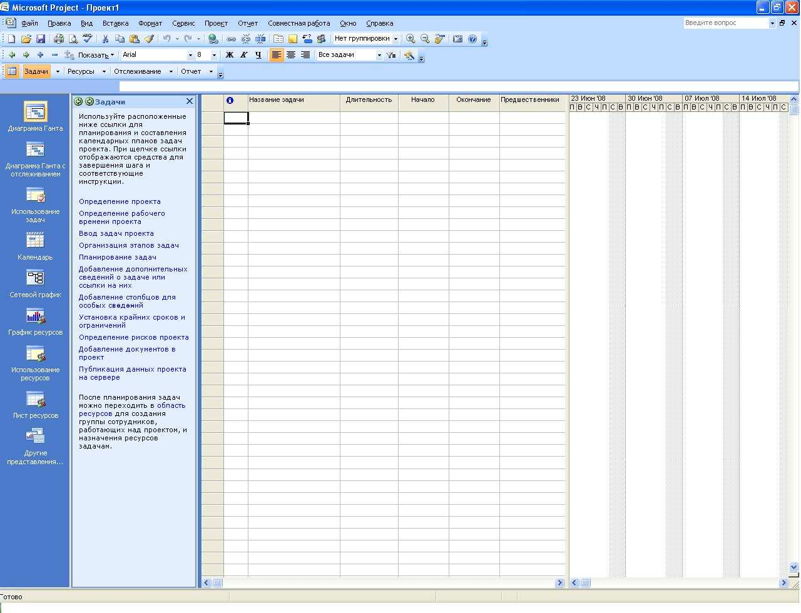
*.mpp – Microsoft Project Plan – Файл проекта. Создается из mpt или другого mpp файла
1
2
3
4
6
7
8
5
9
Рисунок 1.1 – Пользовательский интерфейс MS Project
Чтобы сохранить новый проект:
- На панели инструментов нажмите на кнопку или в меню
Файл/File выберите команду Сохранить/Save (Ctrl+S).
- В появившемся диалоговом окне выберите место (диск, папка), в которое Вы будете сохранять файл, укажите имя файла и нажмите кнопку Сохранить/Save.
Чтобы сохранить рабочий проект под тем же именем, на панели инструментов нажмите на кнопку или в меню Файл/File выберите команду Сохранить/Save.
Чтобы сохранить рабочий проект под другим именем:
- В меню Файл/File выберите команду Сохранить как…/Save as …
- В появившемся диалоговом окне выберите место, в которое Вы будете сохранять файл, укажите новое имя файла и нажмите кнопку Сохранить/Save.
Открытие существующего проекта.
Предположим, что у Вас уже имеется проект, который Вы сохранили на диске. Для того, чтобы открыть существующий проект:
- На панели инструментов нажмите на кнопку или в меню
Файл/File выберите команду Открыть…/Open…
- В появившемся диалоговом окне выберите файл проекта, и нажмите кнопку Открыть/Open.
Есть и другой способ открыть файл проекта. Для этого надо два раза щёлкнуть мышью на файл в Проводнике Windows.
Как указать дату начала или завершения проекта.
Указать дату начала или завершения проекта можно при помощи окна Сведения о проекте/Project Information (смотри рисунок), вызвав его из меню Проект/Project.
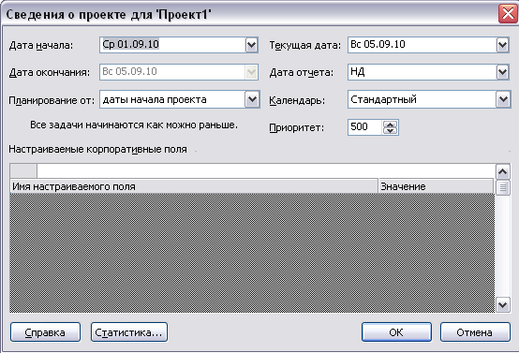
Рисунок 1.2 – Сведения о проекте
Введите информацию в поле Дата начала/Start date и оставьте остальные поля без изменений. Дату окончания проекта (Дата окончания) Project рассчитает сам.
Если Вы хотите самостоятельно указать дату окончания проекта, то в поле Планирование от/Schedule from укажите даты окончания проекта/Ptroject Finish Date, а затем введите дату окончания Вашего проекта.
Поле Приоритет/Priority используется при работе с консолидированными проектами и влияет на автоматическое распределение ресурсов. Если Вы работаете только с одним проектом, то можете оставить это поле без изменений. О работе с консолидированными проектами будет рассказано в последующих лабораторных работах.
Поле Календарь/Calendar используется для того, чтобы задать используемый календарь проекта. Об использовании календарей в MS Project Вы узнаете далее (сейчас следует оставить Стандартный календарь).
Ввод описания проекта.
После того, как Вы создали новый проект, Вам необходимо ввести его описание. Для этого используется окно Свойства/Project Properties.
Для того чтобы ввести описание проекта:
  - В меню Файл/File выберите команду Свойства/Properties.
  - Если закладка Документ/Summary не является активной, выберите её.
  - Введите описание проекта
  - В поле Заметки/Comments можно указать цели проекта, ограничения, допущения и содержание проекта.
  - Выберите Создать рисунок для предварительного просмотра/Save preview picture если Вы хотите иметь возможность предварительного просмотра проекта при открытии.
  - Нажмите OK.
Информация, которую Вы ввели, может быть включена в отчет и напечатана.

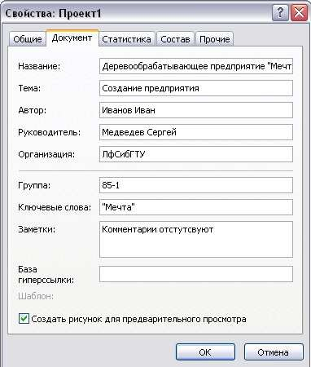
Рисунок 1.3 – Свойства проекта
Настройка календаря.
Вы можете создать свои базовые календари, если Вас не устраивают имеющиеся. Назначить созданный Вами базовый календарь проекту можно при помощи окна Сведения о проекте/Project Information.
Для настройки календарей в MS Project используется окно Изменить рабочее время…/Change Working Time. Чтобы открыть это окно выберите в меню Сервис/Tools команду Изменить рабочее время…/Change Working Times…
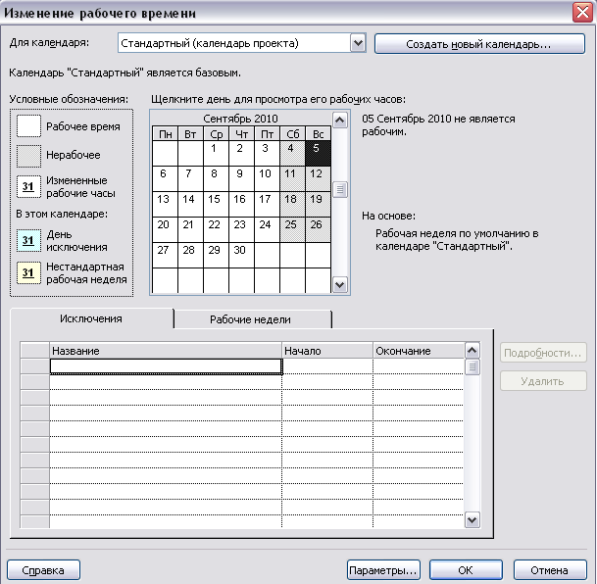
Рисунок 1.4 – Изменение рабочего времени
Чтобы настроить рабочее время для выделенных дней:
- Если Вы хотите определить период (день или несколько дней) как нерабочий, на вкладке Исключения/Exceptions введите название для этого периода и укажите в графах «Начало» и «Окончание» соответственно дату начала периода и дату окончания (аналогично для вкладки Рабочие недели/Woks Weeks).
- Если Вы хотите сделать обычный нерабочий период рабочим, на вкладке Исключения/Exceptions нажмите кнопку Подробности/Details и выберите Рабочие часы/Working times.
- Если вы хотите изменить рабочее время для рабочих дней, на вкладке Исключения/Exceptions выберите опцию Подробности/Details, выберите Рабочие часы /Working times и в полях настройки укажите интервалы рабочего времени.
Можно сохранить настройки базовых календарей в файле шаблона.
О шаблонах будет рассказано в последующих лабораторных работах.
Создание своего базового календаря.
Далеко не каждой организации подходят те базовые календари, которые предоставляет MS Project. Вы можете создать свой базовый календарь, который учтет все особенности Вашей организации.
- В окне Изменить рабочее время/Change Working Times нажмите на кнопку Создать новый календарь/Create New Calendar. Появится окно Создание базового календаря/Create New Base Calendar.
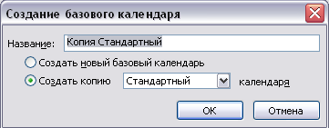
Рисунок 1.5 – Создание нового календаря

- В поле Название/Name укажите имя базового календаря, которое будет использоваться для его идентификации.
- Для того чтобы новый базовый календарь был основан на существующем базовом календаре, выберите опцию Создать копию календаря/Make a copy of и укажите имя календаря, который будет основой Вашего нового календаря.
- Для того чтобы новый календарь не был привязан к существующему календарю выберите опцию Создать новый базовый календарь/Create new base calendar.
- Нажмите OK.

Часть 2
Вопросы к практической работе:
1.Что такое проект?
2. Каковы основные отличия проекта от программы и операционной деятельности?
3. Каковы основные признаки проекта.
4. В чем специфика управления проектами?
5. Каковы основные области знаний по управлению проектом?
6. Опишите жизненный цикл типового, а также вашего проекта.
7. Перечислите основные процессы управления.
8. Что такое ограничения проекта и в чем суть управления ими?
9. Перечислите и опишите основные параметры проекта.
10.Определите критерии классификации проектов в вашей компании.

Практическая работа № 2. Работа со списком задач
Цель работы: научиться проводить декомпозицию цели проекта, определять основные ключевые точки проекта, определять задачи проекта.

Часть 1
Разбиение проекта на задачи, фазы и вехи.
Как уже отмечалось ранее, в MS Project вся работа, которую необходимо выполнить для достижения целей проекта, разбивается на задачи. Разбиение работы в проекте образует структуру декомпозиции работ - СДР (Work Breakdown Structure - WBS). Декомпозиция работ позволяет более эффективно осуществлять планирование проекта и упрощает контроль выполнения проекта. В MS Project в структуре декомпозиции работ могут участвовать задачи, фазы, вехи.
Создание задачи.
Создание задачи в представлении Диаграмма Ганта/Gantt Chart:
- Если представление Диаграмма Ганта/Gantt Chart не является активным, выберите его на Панели представлений/View Bar.
- В таблице списка задач выберите столбец Название задачи/Task Name.
- Введите имя задачи. Рекомендуется использовать словосочетания, состоящие из глагола и существительного, например, «Закупить стройматериалы».
- Щелкните мышкой по кнопке или нажмите Enter.
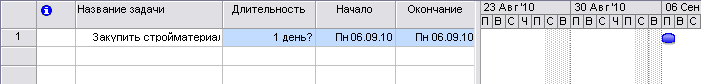
Рисунок 2.1 – Ввод информации о задаче

К задачам можно добавлять примечания, содержащие дополнительную информацию. Нажмите правую кнопку мыши на требуемой задаче и выберите Заметки задачи.../Task Notes. В окне Заметки/Notes вводится нужный текст. Также можно пользоваться кнопкой на панели инструментов .
Длительность задач.
Для того чтобы настроить механизм перевода единиц времени:
- В меню Сервис/Tools выберите команду Параметры.../Options…В диалоговом окне Параметры/Options перейдите на закладку
Календарь/Calendar.
В соответствующих текстовых полях установите требуемые настройки:
- в поле Часов в дне/Hours per day установите количество часов в дне;
- в поле Часов в неделе/Hours per week установите количество часов в неделе;
- в поле Дней в месяце/Days per month установите количество дней в месяце.
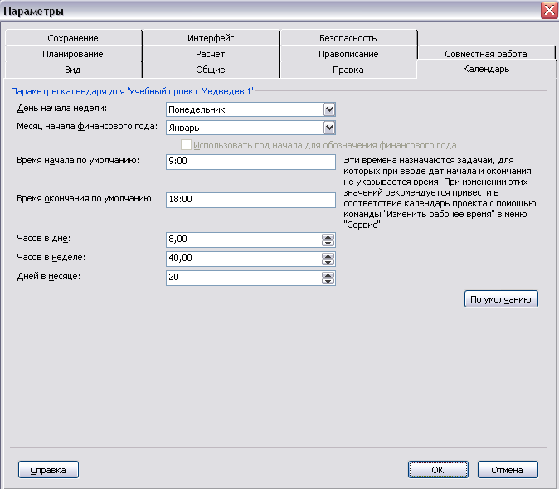

Рисунок 2.2 – Настройка параметров перевода длительности задачи из одного масштаба времени в другой

Для того чтобы указать длительность задачи:
- В представлении Диаграмма Ганта/Gantt Chart дважды щелкните мышкой по задаче, для которой Вы хотите указать длительность. В результате появится окно Сведения о задаче/Task Information.
- В поле Длительность/Duration укажите требуемую длительность задачи. Для указания продленной длительности перед единицей времени введите букву а (русскую)/e (английскую). Единицы времени, которые можно использовать при указании длительности:

Таблица 2.1 – Единицы времени в MS Project
Для обычной длительности | Для продленной  длительности | Единица времени
м (мин)/m (min) | ам (амин)/em(emin) | Минута
ч (час)/h (hour) | ач (ачас)/eh (ehour) | Час
д (день)/d (day) | ад (адень)/ed (eday) | День
н (нед, неделя)/w (week) | ан (анед, анеделя)/ew (eweek) | Неделя
мес (месяц)/mon (month) | амес (амесяц)/emon (emonth) | Месяц
- Нажмите OK.
Удаление задач.
Чтобы удалить задачу:
  - Перейдите в представление Диаграмма Ганта/Gantt Chart.
  - В столбце с порядковым номером задачи выберите задачу, которую Вы хотите удалить.
  - В меню Правка/Edit выберите команду Удалить задачу/Delete Task. Также можно просто нажать клавишу Delete на клавиатуре.
Ваши действия могут быть отменены при помощи команды
Отменить/Undo .
Перемещение задач.
MS Project предоставляет два способа для перемещения задач внутри списка:
- Использование перетаскивания задачи при помощи мыши.
- Использование команд Копировать/Copy, Вырезать/Cut и Вставить/Paste
Перетаскивание задач:
- Выделите задачу, нажав в столбце на ее порядковый номер.
- Укажите мышью на рамку вокруг задачи.
- Нажмите на левую кнопку мыши и перетаскивайте рамку до тех пор, пока она не окажется на нужном месте.
- Отпустите кнопку мыши.
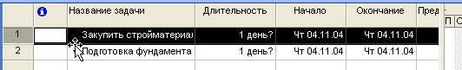
Рисунок 2.3 – Перемещение задач в проекте
Команды Copy, Cut и Paste.
- Выделите задачу, которую Вы хотите переместить или скопировать
- Чтобы переместить задачу нажмите на кнопку Вырезать/Cut
- Чтобы скопировать задачу нажмите на кнопку Копировать/Copy
- Выберите ячейку, в которую Вы хотите вставить задачу
- Нажмите на кнопку Вставить/Paste Использование календарей задач.
Календарь задачи назначается при помощи окна Сведения о задаче/Task Information .
Для того чтобы назначить календарь задачи:
- Перейдите в представление Диаграмма Ганта/Gantt Chart.
- Дважды щелкните мышкой по задаче, которой Вы хотите назначить собственный календарь.
- В окне Сведения о задаче/Task Information перейдите на закладку
Дополнительно/Advanced.
- В поле Календарь/Calendar выберите календарь, который Вы хотите использовать в качестве календаря задачи.
- Если календарь задачи должен перекрывать календари ресурсов, назначаемых на задачу, поставьте флажок в поле Не учитывать календари ресурсов при планировании/Sheduling ignores resource calendars. Это поле недоступно, если не выбран календарь задачи. Когда первый раз выбирается календарь задачи, это поле не содержит флажка по умолчанию.

Создание повторяющейся задачи
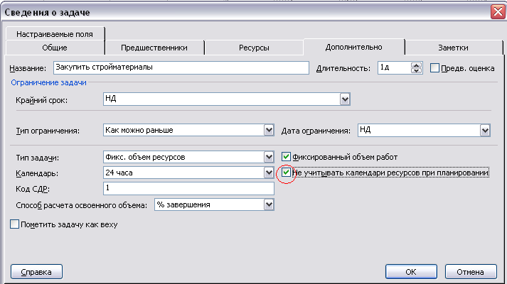
Рисунок 2.4 – Назначение календаря задаче Чтобы ввести повторяющуюся задачу:
- Перейдите в представление Диаграмма Ганта/Gantt Chart.
- В поле Название задачи/Task Name укажите на строку выше той строки, куда Вы хотите вставить повторяющуюся задачу.
- В меню Вставка/Insert выберите команду Повторяющаяся задача…/Recurring Task…. Появится окно Сведения о повторяющейся задаче/Recurring Task Information.
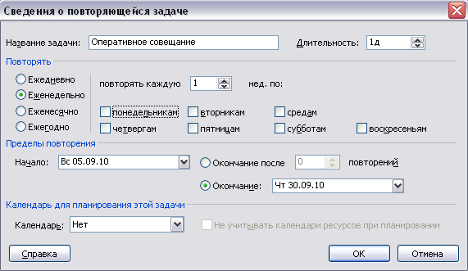
Рисунок 2.5 – Создание повторяющейся задачи
- В поле Название задачи/Task Name введите название задачи.
- В поле Длительность/Duration укажите длительность задачи (для одного повтора).
- В группе полей Повторять/Recurrence pattern укажите параметры повтора задачи
- Нажмите OK.
Повторяющаяся задача представляется в виде обобщающей задачи, которая объединяет все повторы.
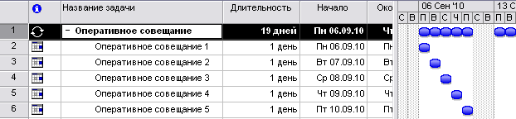
Рисунок 2.6 – Повторяющаяся задача

Для того чтобы раскрыть структуру повторяющейся задачи (показать все повторы), щелкните мышкой по знаку рядом с именем повторяющейся задачи. Для того чтобы спрятать повторы задачи, щелкните по знаку.
Создание фаз.
Создание фаз позволяет Вам создать структуру декомпозиции работ проекта. Структура отображается как на графической, так и в табличной части диаграммы Ганта.

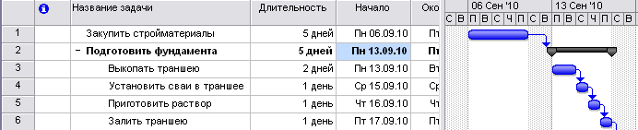
Фаза

Задачи
(подфазы)

Рисунок 2.7 – Создание фазы

Создание фазы:
- Перейдите в представление Диаграмма Ганта/Gantt Chart
- Выделите задачу, которую Вы хотите сделать первой подзадачей или подфазой новой фазы.
- В меню Вставки/Insert выберите команду Новая задача/New Task.
- В поле Название задачи/Task Name введите имя фазы.
- Выберите задачи, которые должны входить в состав новой фазы.
- Нажмите на кнопку (На уровень ниже/Indent) для того, чтобы включить выделенные задачи в состав новой фазы.
Примечание.
Длительность фазы вычисляется по длительности задач, составляющих фазу.

Исключение задачи из фазы.
Если Вы хотите исключить задачу из фазы, Вам необходимо переместить ее на более высокий уровень иерархии. Для этого:
- Перейдите в представление Диаграмма Ганта/Gantt Chart.
- Выделите задачу (задачи), которую Вы хотите исключить из фазы
- Нажмите на кнопку (На уровень выше/Outdent) для того, чтобы исключить выделенные задачи из фазы.
Раскрытие и сокрытие структуры фазы.
Для того чтобы посмотреть, какие задачи и подфазы входят в состав интересующей Вас фазы, нажмите на знак рядом с названием фазы. Для того чтобы скрыть структуру фазы, нажмите на знак .
Также Вы можете раскрыть и скрыть структуры всех фаз Вашего плана. Для этого на панели инструментов имеются кнопки (Показать подзадачи/Show Subtasks) и (Скрыть подзадачи/Hide Subtasks).
Кроме этой возможности MS Project предоставляет возможность отображения всех задач до определенного уровня вложенности. Для этого:
- На панели инструментов нажмите на кнопку .
- Выберите требуемый уровень вложенности из выпавшего меню.
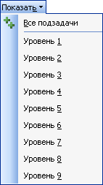
Рисунок 2.8 – Отображение подзадач определенного уровня

Календарь задачи для фазы. Вехи.
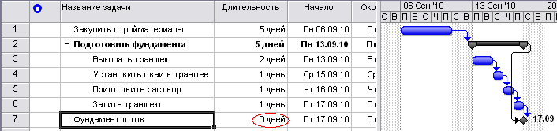
Под вехой (этапом) в MS Project понимается задача, имеющая нулевую длительность. Вехи используются для того, чтобы обозначить важные события в Вашем плане, например, завершение крупной фазы. Когда Вы устанавливаете длительность задачи в ноль дней, она автоматически воспринимается как веха. На диаграмме Ганта веха обозначается символом .

Рисунок 2.9 – Добавление вехи Создание вехи:

- Создайте новую задачу.
- Выберите ее.
- В поле Длительность/Duration укажите 0 дней/0 day.
Некоторые вехи могут потребовать указания длительности. Например, если Ваш проект имеет веху «Утверждение» в конце фазы и Вы знаете, что процесс утверждения займет неделю. Чтобы пометить такую задачу как веху:
- Создайте задачу, которая будет выступать в качестве вехи.
- Выберите ее.
- Нажмите на кнопку (Сведения о задаче/Task Information).
- В появившемся окне перейдите на закладку Дополнительно/Advanced.
- Выберите флажок Пометить задачу как веху/Mark task as milestone.
- Нажмите OK.
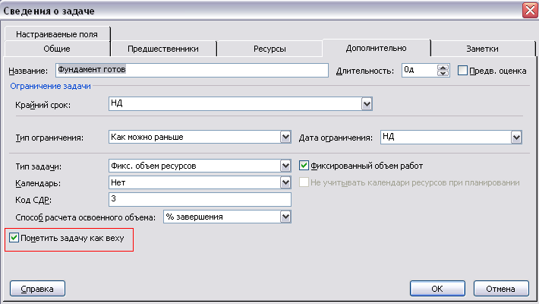
Рисунок 2.10 – Создание вехи
Использование дополнительной нумерации.
По умолчанию MS Project использует сквозную нумерацию для списка задач, не учитывая структуры декомпозиции работ. При необходимости Вы можете использовать дополнительную нумерацию. MS Project предоставляет Вам две схемы ведения дополнительной нумерации списка задач.
Отображение числовых кодов задач.
Чтобы показать числовой код задачи в отдельном столбце вставьте в таблицу списка задач поле Outline Number. Для этого:
- Выделите столбец, справа от которого Вы хотите отобразить структурированный номер.
- В меню Вставка/Insert выберите команду Столбец…/Column.
- В поле Имя поля/Field Name выберите СДР/WBS.В поле Выравнивание данных/Align title выберите по левому краю/Left.
- Нажмите на кнопку Автоширина/Best Fit.
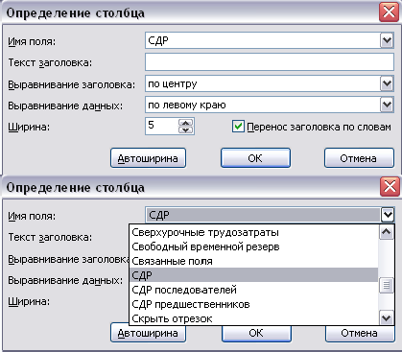
Рисунок 2.11 – Вставка столбца СДР (WBS)

Чтобы показать числовой код задачи в поле Название задачи:
- В меню Сервис выберите команду Параметры...
- В окне Параметры перейдите на закладку Вид.
- На панели Параметры структуры поставьте флажок в поле
номера задач.
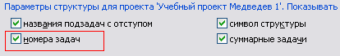
Рисунок 2.12 – Отображение числового кода задачи в поле Название задачи

Настройка СДР/WBS кода.
Для того чтобы настроить СДР (WBS) код:
- В меню Проект/Project выберите команду СДР/WBS
€ Определить код…/Define Code. Появится окно Определение кода СДР/WBS Code Definition.
- В поле Префикс кода проекта/Project Code Prefix укажите префикс для кодов задач проекта. Это может понадобиться при работе с консолидированными проектами для разделения задач.
- Для того чтобы описать код структуры для задач на первом уровне иерархии выберите первую строку в столбце Последовательность/Sequence, а затем выберите тип символов из выпадающего списка:
- Цифры/Numbers, если Вы хотите использовать числовой код;
- Прописные буквы/Uppercase Letters, если вы хотите использовать буквенный код, состоящий из прописных букв;
- Строчные буквы/Lowercase Letters, если Вы хотите использовать буквенный код состоящий из строчных букв;
- Знаки/Characters, если Вы хотите использовать комбинацию из чисел, прописных и строчных букв. Если код уровня задан как Знаки, MS Project не будет вычислять его автоматически.
- В поле Длина/Length укажите количество символов в соответствующей группе кода.
- В поле Разделитель/Separator укажите символ-разделитель групп кода.
- Повторите шаги 3 - 5 для требуемых групп кода.
- Если Вы не хотите, чтобы MS Project каждый раз назначал СДР (WBS) код при создании новой задачи, поставьте флажок в поле Создавать коды СДР для новых задач/Generate WBS code for new task. В таком случае Вы не должны будете вручную вводить СДР (WBS) код для каждой новой задачи.
- Вы всегда можете поручить MS Project автоматически пересчитать СДР (WBS) коды. Для этого в меню Проект/Project выберите команду СДР/WBS € Изменить нумерацию…/Renumber.
- Если Вы хотите использовать один и тот же СДР (WBS) код для разных задач, снимите флажок Проверять уникальность новых кодов СДР/Verify uniqueness of new WBS codes.
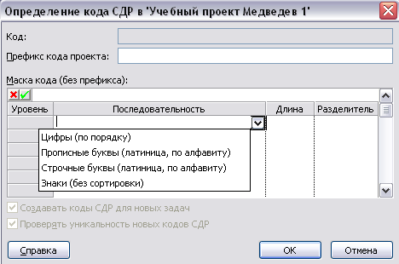
Рисунок 2.13 – Создание кода СДР/WBS
Создание специализированного иерархического кода.
Вы можете выбрать два режима для ввода специализированных кодов:
- с использованием справочника;
- без использования справочника.
- Перейдите в представление Диаграмма Ганта/Gantt Chart.
- В меню Сервис/Tools выберите команду Настройка/Customize
€Поля…/Fields…
- В появившемся окне Настраиваемые поля/Custom Fields выберите тип Код структуры/Outline Code.
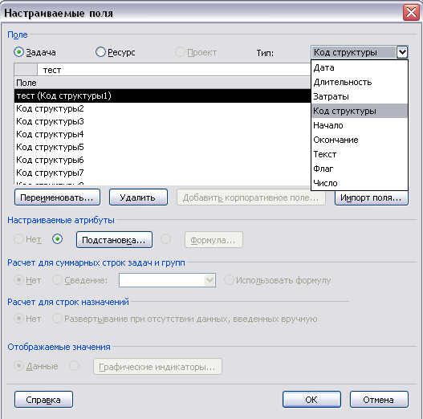
Рисунок 2.14 – Настройка полей структуры
- В списке Поле/Field выберите код, который Вы хотите определить, например Код структуры1/Outline Code1.
- Нажмите кнопку Переименовать…/Rename…
- В окне Переименование поля/Rename Field введите новое имя для кода, который Вы хотите создать и нажмите OK.
- Нажмите кнопку Подстановка/Lookup…. Откроется диалоговое окно Изменение таблицы подстановки/Edit Lookup Table.
8.Раскройте Маска кода/Code Mask и щелкните на Изменить маску/Edit Mask. Появится окно Определение маски кода для…/Code Mask Definition for Outline Code.

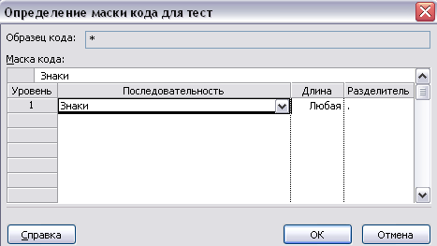

Рисунок 2.15 – Создание маски

9. Для того чтобы создать маску описания кода структуры для задач на первом уровне иерархии, выберите первую строку в столбце Последовательность/Sequence, а затем выберите тип символов из выпадающего списка:
- Цифры/Numbers, если Вы хотите использовать числовой код;
- Прописные буквы/Uppercase Letters, если вы хотите использовать буквенный код, состоящий из прописных букв;
- Строчные буквы/Lowercase Letters, если Вы хотите использовать буквенный код, состоящий из строчных букв;
- Знаки/Characters, если Вы хотите использовать комбинацию из чисел, прописных и строчных букв.
10.В столбце Длина/Length укажите число символов, которые должны входить в соответствующую группу кода. Полная длина всего кода не может превышать 255 символов.
11.В столбце Разделитель/Separator укажите символ, который будет использоваться для разделения групп кода. Вы можете использовать разные символы для разделения различных пар групп кода, либо вообще не использовать разделителей для кода. Для этого очистите поле Разделитель/Separator.
- Повторите шаги 8–10 для всех групп кода, которые Вы будете использовать.
- Для сохранения результатов работы нажмите на кнопку OK, для отмены Ваши действий нажмите на кнопку Отмена/Cancel.

Часть 2
Формирование таблицы подстановки для ввода специализированных номеров:
- В окне Изменение таблицы подстановки/Edit Lookup Table
раскройте Таблица подстановки/Lookup Table.
- В столбце Значение/Value определите возможные значения для всех групп кода с использованием кнопок и . При этом вводимые Вами значения должны иметь тип, который Вы определили для соответствующей группы кода.
- По завершении работы со справочной таблицей нажмите на кнопку Закрыть/Close.
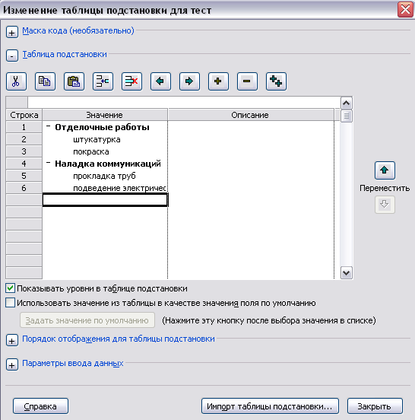
исунок 2.16 – Определение групп кода

Для того чтобы показать определенный Вами специализированный код, в таблицу списка задач вставьте поле определенного Вами кода.
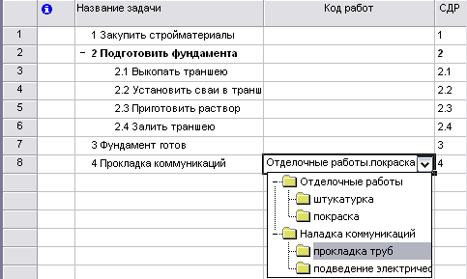
Рисунок 2.17 – Использование специализированного кода структуры
Добавление вспомогательной информации к задаче.
MS Project позволяет Вам добавлять вспомогательную информацию для задач Вашего проекта. Это может быть:
- заметка к задаче;
- сопроводительный файл;
- гиперссылка.
Для того чтобы добавить примечание к задаче:
- Перейдите в представление Диаграмма Ганта/Gantt Chart.
- Выберите задачу, для которой Вы хотите добавить примечание
- Нажмите на кнопку .
- В текстовом поле Заметки/Notes введите текст заметки. Вы можете отформатировать введенный текст.
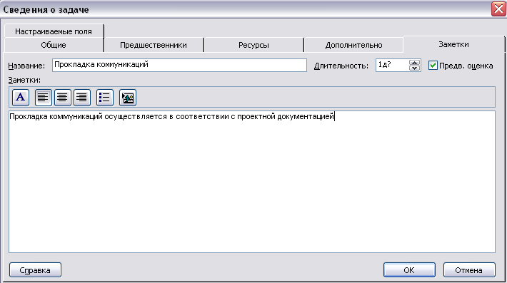

Рисунок 2.18 – Добавление заметок к задаче

Для того чтобы прикрепить файл к описанию задачи:
- Перейдите в представление Диаграмма Ганта/Gantt Chart.
- Выберите задачу, к которой Вы хотите прикрепить файл.
- На панели инструментов нажмите на кнопку .
- В появившемся окне нажмите на кнопку (Вставить объект).
- Нажмите на кнопку Создать из файла/Create from File. Введите полное имя файла (включая путь), который Вы хотите прикрепить к Вашей задаче, или нажмите на кнопку Обзор.../Browse и найдите Ваш файл.
- Для внедрения объекта в файл проекта снимите флажок Связь с файлом/Link; для хранения только ссылки на этот объект оставьте этот флажок.
- Чтобы отображать объект как значок, поставьте флажок в поле В виде значка/Display as Icon.

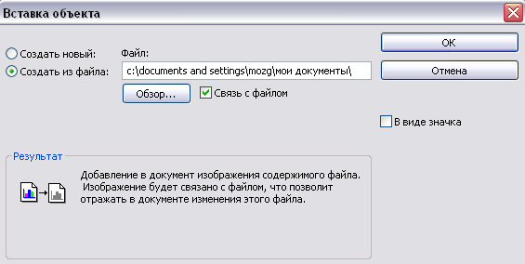

Рисунок 2.19 – Прикрепление файла к задаче

Для того чтобы добавить ссылку на веб-сайт к описанию задачи:
- В представлении Диаграмма Ганта/Gantt Chart выберите задачу, к которой Вы хотите добавить гиперссылку.
- Из меню Вставка/Insert выберите команду Гиперссылка/Hyperlink.
- Выберите файл или веб-страницу, которые Вы хотите добавить к описанию задачи.
Задание 1.
Введите следующий список задач с указанием длительностей:
- Предварительные работы по проекту (32,5д) 1.1Разработка проекта и общего плана предприятия 2д 1.2Получение спецификаций и чертежей проекта 10д 1.3Опубликование и размещение проектной декларации 5д
  - Государственная регистрация права собственности на земельный участок, предоставленный для строительства объекта недвижимости 5д
  - Получение разрешения на строительство и другой разрешительной документации 10д
  - Утверждение окончательного плана строительства 0,5д
- Закупка строительных материалов и инструментов (11,5д)
  - Составление перечня необходимых материалов и инструментов
0,5д
  - Проведение исследования цен 1д
  - Закупка стройматериалов и инструментов 4д 2.4Доставка на склад 5д
2.5Принятие материалов и инструментов на учет 1дПодготовка фундаментов (9,5д) 3.1Выкопать траншеи 2д 3.2Установить сваи в траншеях 4д 3.3Подготовить раствор 0,3д 3.4Залить траншеи 0,5 3.5Фундаменты готовы 2д
- Строительство сооружений (29 д)
  - Возведение каркасов лесопильного цеха, складов сырья и готовой продукции 3д
  - Строительство стен 3д
  - Возведение перегородок и перекрытий 3д 4.4Кровельные работы 5д
4.5Устройство полов 2д 4.6Установка окон, дверей 2д
4.7Изоляция строительных конструкций 6д 4.8Отделочные работы 5д
4.9Строения готовы 0д
- Инженерное оборудование предприятия (24д)
5.1Заключение договоров с ресурсоснабжающими организациями 8д 5.2Подведение электричества 2д
  - Подключение к системам водоснабжения, отопления и канализации 10д
  - Оборудование предприятия инженерными коммуникациями 6д 5.5Инженерные сооружения готовы к эксплуатации 0д
- Закупка и установка оборудования и рабочих инструментов (21д)
  - Составление перечня необходимого оборудования и инструментов 0,5д
  - Анализ цен на рынке 1д 6.3Закупка 5д
6.4Доставка оборудования и инструментов 10д 6.5Принятие на учет 0,5д
6.6Установка оборудования 4д
- Пуско-наладочные работы 10 д
- Сдача объекта 0,5д
Отобразите нумерацию так же, как и в задании.
Задание 2.
Пометьте задачи 1.5, 1.6, 2.5, 3.5, 6.6 как вехи ненулевой длительности.
Задание 3.
Добавьте следующие заметки к задачам:

Задача | Заметка
1. Предварительные работы по проекту | «Определение и реализация комплекса мероприятий по подготовке к строительству  предприятия»
6. Закупка и установка оборудования и рабочих инструментов | «Основное необходимое оборудование: Лесоперерабатывающий комплекс «XR line»  на базе станка «PILOUS» CTR 950 Hidraulik»

К задаче «Составление перечня необходимых материалов и инструментов» прикрепите файл перечень материалов.xls – прайс-лист строительных материалов.

Практическая работа №3. Связывание задач и наложение ограничений на время выполнения задачи
Цель работы: научиться связывать задачи между собой, накладывать ограничения на время выполнения задач.
Типы связей между задачами.
MS Project позволяет связывать задачи при помощи зависимостей четырех типов.

Таблица 3.1 – Типы связей в MS Project
Тип связи | Описание | Графическое представление
Окончание-начало (ОН)/ Finish-to-Start (FS) | Выполнение задачи начинается не раньше, чем завершиться выполнение задачи-предшественника
Начало-начало (НН)/ Start-to-Start (SS) | Выполнение задачи начинается одновременно с задачей  предшественником
Окончание-окончание  (ОО)/  Finish-to-Finish (FF) | Выполнение задачи завершается одновременно с завершением выполнения задачи-предшественника
Начало-окончание (НО)/ Start-to-Finish (SF) | Выполнение задачи завершается  после начала выполнения задачи- предшественника
Механизм связывания задач.
Связывание задач:
- Перейдите в представление Диаграмма Ганта/Gantt Chart.
- В таблице списка задач выделите две или более задач, которые Вы хотите связать. Имейте в виду, что Вы не можете связать между собой фазу и входящую в нее задачу.
- На панели инструментов нажмите кнопку Связать задачи/Link Tasks .
По умолчанию MS Project создает связи типа Окончание-начало
(ОН)/Finish-to-Start (FS). Этот порядок можно изменить впоследствии.
Удаление связи между задачами.
Чтобы удалить связь между двумя задачами:
- Выделите задачи, между которыми Вы хотите удалить связь.
- На панели инструментов нажмите на кнопку Разорвать связи задач/Unlink Tasks .
- Задачи будут перераспределены на основе других связей или прямых назначений по времени.
Изменение типа зависимости между задачами.
Чтобы изменить тип связи между задачами Вашего проекта:
- Перейдите в представление Диаграмма Ганта/Gantt Chart.
- Дважды щелкните на линии связи между задачами.
- В появившемся окне Зависимость задач/Task Dependency укажите требуемый тип связи.
- Нажмите OK.
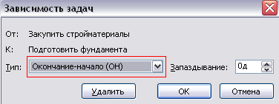
Рисунок 3.1 – Задание типа связи
Перекрытия и запаздывания между связанными задачами.
Для того чтобы указать время запаздывания или время опережения:
- Перейдите в представление Диаграмма Ганта/Gantt Chart.
- Вызовите окно Зависимость задач/Task Dependency.
- В поле Запаздывание/Lag укажите время запаздывания как положительное число и время опережения как отрицательное число.
- Нажмите OK.

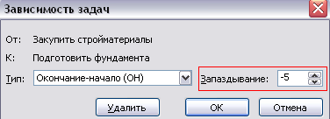

Рисунок 3.2 – Настройка запаздывания и опережения
Задание ограничений на время выполнения задачи.
Для того чтобы наложить ограничение на задачу:
- В столбце Название Задачи/Task Name выберите нужную задачу
- На панели инструментов нажмите Сведения о задаче/Task Information .
- Выберите вкладку Дополнительно/Advanced.
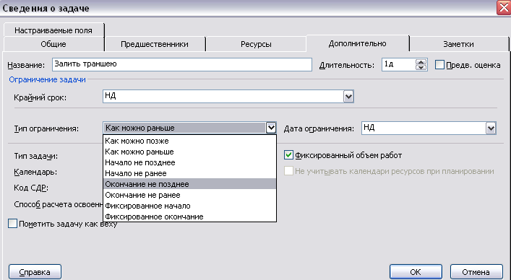
- В поле Тип ограничения/Constraint Type выберите нужный тип. Если выбрано умеренно жесткое или жесткое ограничение, то необходимо указать дату с помощью календаря в поле Дата ограничения/Constraint Date.
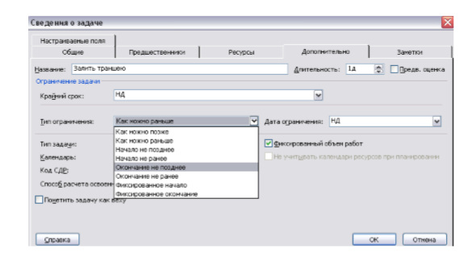

Рисунок 3.3 – Задание ограничения на время выполнения задачи

Если вы впишете дату начала задачи в окне Диаграмма Ганта или сдвинете задачу с помощью мыши, то MS Project автоматически устанавливает тип задачи Начало не ранее/Start No Earlier Than. Еслиуказать дату окончания, то будет назначен тип Окончание не ранее/Finish No Earlier Than.
Просмотр ограничений, наложенных на задачу:
- Перейдите в представление Диаграмма Ганта/Gantt Chart.
- В меню Вид/View выберите Таблица/Table и дальше выберите
Другие таблицы..../More Tables.
- Из списка таблиц выберите Даты ограничений/Constraint Dates.
- Нажмите Применить/Apply.
MS Project замещает поля таблицы в представлении Диаграмма Ганта и показывает параметры ограничений.
Разрешение конфликта ограничений.
Задача с жестким ограничением может вызвать появление ряда проблем. Задачи-предшественники не могут закончиться, пока не начнется выполнение задачи с жестким ограничением. Это может привести к перегрузке ресурсов. О возникновении этих конфликтов Вас может предупредить Мастер Планирования/Planning Wizard.
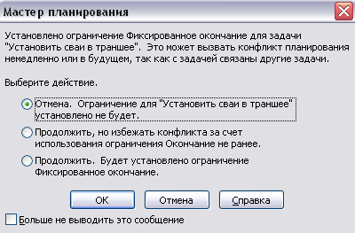
Рисунок 3.4 – Мастера планирования
Мастер планирования помогает Вам избежать конфликтов ограничений. Если в Вашем плане имеются задачи с жесткими ограничениями, то лучше использовать Мастер планирования.
Включение Мастера Планирования, если он выключен:
- В меню Сервис/Tools выберите Параметры/Options.
- Выберите закладку Общие/General.
- В группе Мастер планирования/Planning Wizard отметьте флажки:

- помощь в использовании MS Office Project/Advice about using Microsoft Office Project;
- помощь в планировании/Advice about scheduling;
- помощь в устранении ошибок/Advice about errors.
- Нажмите OK.
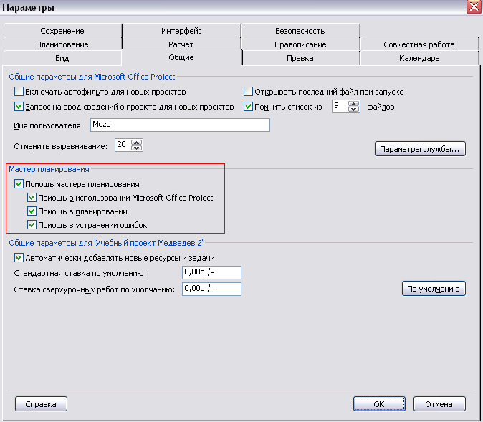
Рисунок 3.5 – Включение Мастера планирования
Указание крайних сроков для задач.
MS Project предоставляет Вам возможность указать крайний срок завершения задачи. Вы можете использовать крайние сроки для сопоставления планируемого срока завершения задачи со сроками, определяемыми MS Project. Если график проекта будет рассчитан таким образом, что дата завершения задачи окажется позже, чем крайний срок завершения задачи, MS Project отобразит специальный значок на Диаграмме Ганта.
Отличия крайних сроков от ограничений:
- Ограничения позволяют менять сроки выполнения задачи и влияют на процесс расчета графика проекта.
- Крайние сроки играют роль напоминаний при расчете графика проекта и не влияют на его расчет.
Для того чтобы указать крайний срок для задачи:
- В списке задач выберите задачу, для которой Вы хотите указать крайний срок.
- Дважды щелкните мышкой по задаче или нажмите на кнопку Сведения о задаче/Task Information. Появится окно Сведения о задаче/Task Information.
- Перейдите на закладку Дополнительно/Advanced.
- В поле Крайний срок/Deadline укажите крайний срок для задачи.
- Нажмите на кнопку OK.
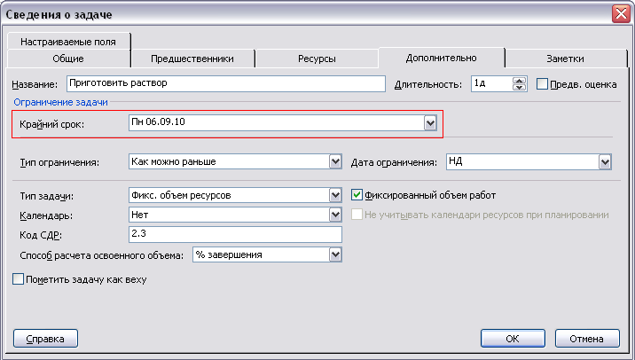
Рисунок 3.6 – Задание крайнего срока завершения задачи

Практическая работа № 4. Ресурсы
Цель работы: научиться выбирать необходимые ресурсы для проекта.
Основные типы ресурсов.
В дисциплине управления проектами термин «ресурс» обычно употребляется для обозначения чего-либо, используемого для выполнения задач проекта. При этом время и деньги не рассматриваются как ресурсы. Выделяются две основные группы ресурсов:
- трудовые ресурсы - Трудовой/Work;
- материальные ресурсы - Материальный/Material;
- затратные ресурсы - Затраты/Cost.
Работа со списком ресурсов.
Группа ресурсов также может представлять собой отдел компании. Создать группу ресурсов можно, указывая имя группы в поле Группа/Group в таблице ввода списка ресурсов.
Чтобы создать список ресурсов:
- Перейдите в представление Лист ресурсов/Resource Sheet.
- В меню Вид/View выберите Таблица/Table € Ввод/Entry.
- В поле Название ресурса/Resource Name введите имя ресурса.
- Если Вы хотите включить ресурс в группу, укажите имя группы в поле Группа/Group. Если Вы хотите добавить несколько ресурсов в одну и ту же группу, укажите одно и то же имя группы для нескольких ресурсов.
- Если необходимо, укажите число доступных единиц ресурса в поле Макс. Единиц/Max.Units.
- Введите информацию в остальные поля по мере необходимости.
- Повторите шаги 3–6 для каждого ресурса.
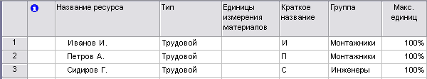

Рисунок 4.1 – Создание списка ресурсов
Настройка рабочего графика трудовых ресурсов.
Обычно рабочий график ресурса определяется базовым календарем проекта. Если ресурс имеет нестандартный рабочий график, то нужно создать индивидуальный календарь для этого ресурса.
Настройка календаря аналогична используемой при создании календарей для задач и проекта:
- В меню Сервис/Tools выберите Изменить рабочее время/Change Working Time.
- В окне Для календаря/For calendar выберите ресурс для которого будет изменен календарь.
- На вкладках Исключения/Exceptions или Рабочие недели/Work weeks настройте дни, которые будут изменены.
Если есть некоторая группа ресурсов с одинаковым нестандартным временем работы, то для них можно использовать дополнительный базовый календарь:
- Нажмите кнопку Создать новый календарь…/Create New Calendar… и введите имя для нового календаря в поле Имя/Name.
- Нажмите Создать новый базовый календарь/Create new base calendar, чтобы сделать новый календарь или используйте переключатель Сделать копию календаря/Make a copy of, чтобы создать новый календарь на основе выбранного.
- Затем созданный календарь можно использовать для нужных ресурсов.
Настройка доступности трудовых ресурсов.
Ресурс, привлекаемый для реализации задач проекта, может иметь различную доступность в разные периоды времени. Как правило, это связано с тем, что ресурс может привлекаться к различным проектам одновременно, быть недоступен в связи с командировками, отгулами, отпуском и т.п. Все это необходимо отразить в проекте, настроив параметры доступности ресурса в различные периоды времени.
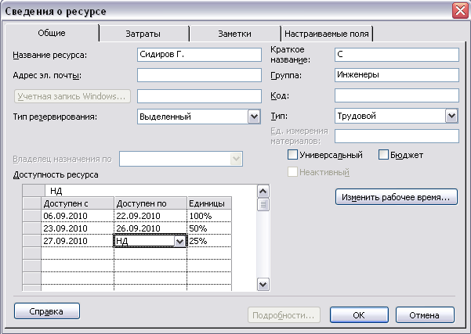
Рисунок 4.2 – Настройка доступности ресурса
- Перейдите в представление Лист ресурсов/Resource Sheet.
- Выберите ресурс, доступность которого необходимо изменить.
- На панели инструментов нажмите кнопку Сведения о ресурсе/Resource Information .
- На вкладке Общие/General задайте периоды времени (столбцы
/Available from /Available To) и доступность ресурса (столбец /Units).

Практическая работа № 5. Назначения
Цель работы: научиться определять назначение проекта.
Назначение и его основные характеристики.
Назначением называется связь между задачей и ресурсом, необходимым для завершения этой задачи. На одну задачу может быть назначено произвольное количество ресурсов, как рабочих, так и материальных (другими словами, с одной задачей может быть связано несколько назначений).
Основными характеристиками назначения (независимо от типа ресурса) являются:
- выделяемое количество ресурсов;
- работа;
- профиль загрузки;
- норма потребления (для материальных ресурсов).
Работа с назначениями. Назначение ресурсов задачам. Чтобы назначить ресурс задаче:
- Перейдите в представление Диаграмма Ганта/Gantt Chart.
- Выберите задачу, которой Вы хотите создать назначение ресурса.
3.Нажмите на кнопку Назначить ресурсы/Assign Resources .
Появится диалоговое окно Назначение ресурсов/Assign Resources.
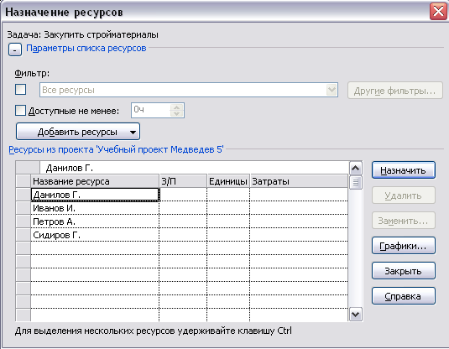
Рисунок 5.1 – Назначение ресурсов на задачи проекта
4. В поле Единицы укажите выделяемое количество единиц ресурса в данном назначении.
При необходимости можно выбрать несколько ресурсов одновременно. Для этого, указывая на ресурс, пользуйтесь клавишей Ctrl.
Удаление назначения.
Чтобы удалить назначение:
- В окне Назначение ресурсов/Assign Resources выберите ресурс, назначение которого необходимо удалить.
- Нажмите на кнопку Удалить/Remove.
Замена ресурса в назначении.
Чтобы заменить один ресурс в назначении на другой:
- В окне Назначение ресурсов/Assign Resources выберите ресурс, который Вы хотите заменить в назначении.
- Нажмите на кнопку Заменить…/Replace…
- В появившемся окне Замена ресурса/Replace Resource выберите ресурс для замены.
Просмотр назначений.
MS Project имеет два представления, позволяющие просматривать назначения: Использование задач/Task Usage и Использование ресурсов/Resource Usage. В первом случае Вы можете увидеть список назначений, сгруппированных по задачам, а во втором – по ресурсам. Каждое из назначений можно настроить в целях оптимизации плана проекта. По каждому назначению отображается объем работ, выполняемый в рамках назначения.
Чтобы просмотреть детальную информацию по назначению необходимо дважды щелкнуть мышкой по назначению или, выбрав требуемое назначение, нажать на кнопку на панели инструментов. MS Project отобразит окно Сведения о назначении/Assignment Information.
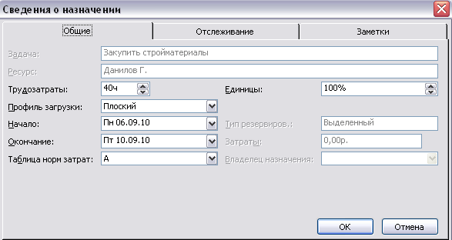
Рисунок 5.2 – Окно диалога Сведения о назначении

Информация, относящаяся к расписанию проекта, отображается на закладке Общие/General. Используя окно Сведения о назначении/Assignment Information, можно настроить все основные параметры назначения:
- объем работы по назначению – Трудозатраты/Work;
- количество ресурса, выделенное на назначение – Единицы/Units;
- профиль загрузки/Work countour;
- дату начала работы по назначению – Начало/Start;
- дату завершения работы по назначению – Окончание/Finish;
- таблицу тарифных ставок и цен, используемую в данном назначении – Таблица норм затрат/Cost rate table.
Изменение профиля загрузки для назначения.
Как уже отмечалось выше, при создании назначения оно изначально имеет плоский профиль загрузки. Профиль загрузки легко увидеть на представлениях Использование задач/Task Usage или Использование ресурсов/Resource Usage – в левой части этих представлений в поле Индикаторы/Indicators.
MS Project предоставляет возможность распределить всю работу по назначению, используя один из следующих стандартных профилей загрузки:
Таблица 5.1 – Профили загрузки ресурсов
Графическое представление
Название

Плоский
Flat
Загрузка в конце Back Loaded

Загрузка в начале Front Loaded
Двойной пик
Double Peak
Ранний пик
Early Peak
Поздний пик
Late Peak
Колокол
Bell
Черепаха
Turtle
Чтобы задать форму профиля загрузки:
- Вызовите окно Сведения о назначении/Assignment Information для назначения, которому необходимо изменить профиль загрузки.
- В поле Профиль загрузки/Work contour укажите один из стандартных профилей загрузки.
- Нажмите кнопку OK.
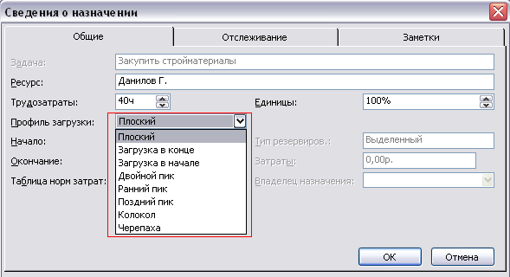
Рисунок 5.3 – Изменение профиля загрузки
Чтобы указать временные границы ограничения, в полях Начало/Start и Окончание/Finish укажите дату начала и завершения работы ресурса по этому назначению.
Тип задачи – это характеристика задачи, показывающая, какая из составляющих указанной формулы зафиксирована, а какие могут изменяться.
В MS Project определены три типа задач:
- фиксированный объем ресурсов/Fixed Units;
- фиксированная длительность/Fixed Duration;
- фиксированные трудозатраты/Fixed Work;
- По умолчанию для задач используется тип
фиксированный объем ресурсов.

Изменение типа задачи:
- Перейдите в представление Диаграмма Ганта/Gantt Chart,
выберите задачу, для которой Вы хотите установить тип.
- Откройте окно Сведения о задаче/Task Information нажав на кнопку на панели инструментов.
- В окне Сведения о задаче/Task Information перейдите на закладку Дополнительно/Advanced и в поле со списком Тип задачи/Task type выберите требуемый тип задачи.
- Нажмите на кнопку OK.
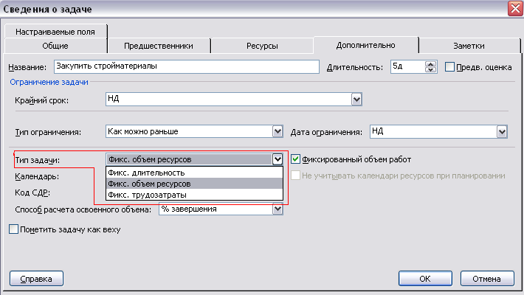
Рисунок 5.4 – Задание типа задачи

При назначении ресурса на задачу MS Project вычисляет работу для этого назначения. Способ вычисления работы зависит от того, является ли эта задача с Фиксированным объемом работ/Effort driven.
Чтобы указать, что задача является с фиксированным объемом работ: Откройте окно Сведения о задаче/Task Information для задачи, которая должна быть с фиксированным объемом работ.
- Перейдите на закладку Дополнительно/Advanced.
- Установите переключатель Фиксированный объем работ/Effort driven во включенное положение. Если Вы хотите указать, что задача не является с фиксированным объемом работ, то установите этот переключатель в выключенное положение.
- Нажмите на кнопку OK.
По умолчанию для задач с типом фиксированный объем ресурсов установлен параметр Фиксированный объем работ/Effort driven. Это значит, что чем больше ресурсов назначается на задачу, тем меньше объем работы для каждого ресурса. Дополнительные ресурсы также позволяют уменьшить длительность задачи.
Для задач с типом фиксированная длительность параметр Фиксированный объем работ/Effort driven также установлен по умолчанию. Поэтому, чем больше ресурсов назначается на эту задачу, тем меньше объем работы, выполняемый каждым ресурсом.

Практическая работа № 6. Затраты
Цель работы: научиться определять необходимые затраты проекта, управлять затратами.
Стоимость проекта.
Стоимость проекта складывается из следующих статей затрат:
- Затраты на ресурсы.
- Фиксированные затраты на выполнение задач.
Затраты на ресурсы.
Затраты на ресурсы складываются из затрат, определяемых ценой или ставкой ресурса, и единовременных платежей за использование ресурса (Затраты на использование/Per Use Cost). Эти составляющие имеют свою специфику для рабочих и для материальных ресурсов.
Затраты на трудовые ресурсы, определяемые тарифом ресурса.
Рабочий ресурс имеет две основные ставки – стандартная ставка/Standard Rate (за работу в рабочее время) и ставка сверхурочных/Overtime Rate (за работу в неурочное время). В MS Project по умолчанию ставка указывается за час работы, однако можно использовать и другие способы тарификации, например, оплата за месяц работы.
Затраты на материальные ресурсы, определяемые ценой ресурса.
MS Project вычисляет стоимость использования ресурса на основе цены и количества материального ресурса, необходимого для выполнения задачи.
Единовременные платежи за использование ресурсов.
Этот тип затрат можно использовать как дополнение к затратам, основанным на тарифах или цене. Например, за доставку стройматериалов может потребоваться заплатить дополнительно, независимо от стоимости стройматериалов, рассчитанной на основе их цены. Единовременные платежи не зависят от объема запланированной работы, они должны учитываться только при каждом новом назначении ресурса на задачу. Объем единовременных платежей зависит от типа ресурса.
Назначение затрат на ресурс.
Для назначения затрат на ресурс:
- Перейдите в представление Лист ресурсов/Resource Sheet.
- Выберите ресурс, которому Вы хотите назначить тариф или величину единовременного платежа.
- Введите информацию в поля Стандартная ставка/Std.Rate, Ставка сверхурочных/Ovt.Rate (для материальных ресурсов это поле недоступно) и Затраты на использование/Cost/Use (Величина единовременного платежа за использование ресурса).
Для того чтобы сократить время, требуемое для ввода информации, можно задать значения тарифов по умолчанию. Для этого:
- В меню Сервис/Tools выберите Параметры/Options.
- Перейдите на закладку Общие/General.
- Заполните поле Стандартная ставка по умолчанию/Default standard rate.
- Заполните поле Ставка сверхурочных работ по умолчанию/Default overtime rate.
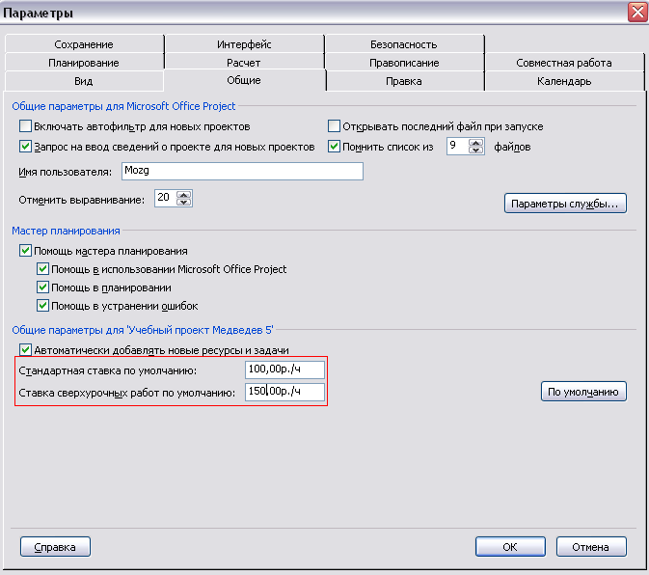

Рисунок 6.1 – Установка базовых тарифов
Таблицы норм затрат.
Таблица норм затрат – это набор ставок или цен ресурса, а также размеров единовременных платежей за использование ресурса. Таблицы норм затрат ресурса можно использовать для того, чтобы описывать изменения ставок и единовременных платежей по ходу выполнения
проекта.
Создание таблицы норм затрат:
- Перейдите в представление Использование ресурсов.
- Выберите ресурс, для которого надо создать таблицу затрат.
- На панели инструментов нажмите на кнопку Сведения о ресурсе
.
- В окне Сведения о ресурсе перейдите на закладку Затраты.
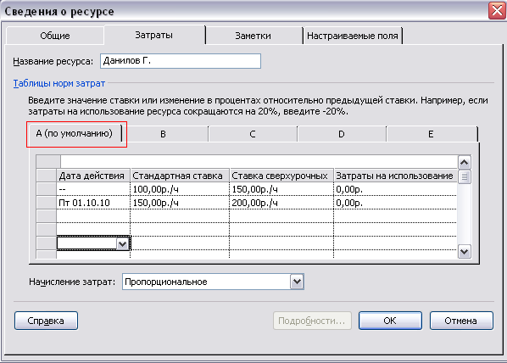

Рисунок 6.2 – Настройка таблиц норм затрат

- Выберите таблицу при помощи закладок A–E. Таблица A является таблицей по умолчанию. Если Вы не укажете специально, какую таблицу норм затрат использовать для конкретной задачи, MS Project будет использовать таблицу A.
- В полях Стандартная ставка/Standard Rate, Ставка сверхурочных/Overtime Rate и Затраты на использование/Per Use Cost укажите соответствующие значения. В поле Дата действияEffective Date Вы должны указать дату, с которой изменения вступают в силу.
- Нажмите на кнопку OK.Определение таблицы затрат для назначения:
- Перейдите в представление Использование ресурсов/Resource Usage.
- Выберите назначение, для которого Вы хотите установить таблицу затрат.
- В панели инструментов нажмите на кнопку Сведения о назначении/Assignment Information .
- В поле Таблица норм затрат/Cost rate table укажите таблицу тарифов, которую Вы хотите использовать для этого ресурса в данной задаче.
- Нажмите на кнопку OK.
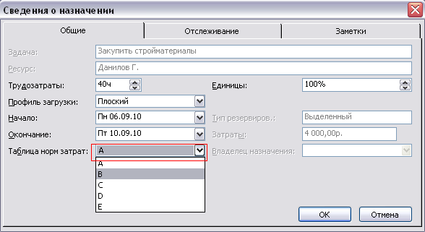
Рисунок 6.3 – Задание таблицы норм затрат для назначения
Фиксированные затраты на задачи.
Величина фиксированных затрат на выполнение задач назначается независимо от длительности задачи, объема работ по задаче или количества назначенных ресурсов. Фиксированные затраты назначаются в дополнение с затратами, определяемыми использованием ресурсов.
Чтобы указать величину фиксированных затрат на задачу:
- Перейдите в представление Диаграмма Ганта/Gantt Chart.
- Из меню Вид/View выберите Таблица/Table € Затраты/Costs.
- Выберите задачу, для которой Вы хотите установить фиксированные затраты.
- В поле Фиксированные затраты/Fixed Cost введите величину фиксированных затрат.
Ввод затрат для затратного ресурса.
После создания затратного ресурса этот затратный ресурс можно назначить задаче. После назначения затратного ресурса задаче можно указать затраты для данного назначения ресурса, воспользовавшись представлением Использование задач/Task Usage:
- Перейдите в представление Использование задач/Task Usage.
- Выберите задачу, которой назначен данный затратный ресурс, а затем нажмите кнопку Сведения о назначении/Assignment Information .
- В диалоговом окне Сведения о назначении/Assignment Information откройте вкладку Общие/General и введите в поле Затраты/Cost значение затрат.
- Нажмите кнопку ОК.
Метод накопления стоимости проекта.
Чтобы указать способ накопления стоимости задачи:
- Перейдите в представление Лист ресурсов/Resource Sheet.
- Выберите нужный ресурс.
- В панели инструментов нажмите кнопку Сведения о ресурсе/Resource Information .
- В окне Сведения о ресурсе/Resource Information перейдите на закладку Затраты/Costs.
- В поле Начисление затрат/Cost accrual выберите способ выплат:
- для выплаты всей суммы при начале работы укажите В начале/Start;
- для постепенной выплаты укажите Пропорциональное/Prorated;
- для выплаты всей суммы в конце работы укажите По окончании/End;
- Нажмите на кнопку OK.
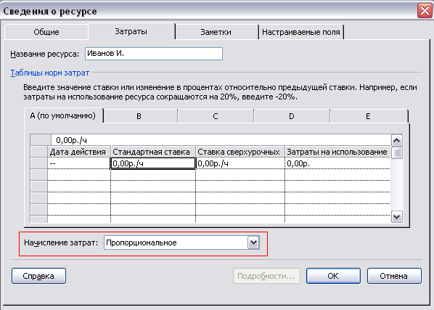
Рисунок 6.4 – Задание способа накопление стоимости

Практическая работа № 7. Оптимизация плана проекта (по срокам)
Цель работы: оптимизация сроков выполнения проекта с помощью инструментов сетевого планирования и управления.
Критический путь.
Критический путь – это последовательность задач (или даже одна задача), которая определяет дату завершения проекта. Это означает, что проект завершается только после завершения последней задачи из критического пути.
Критические задачи.
Критической называется задача, задержки в выполнении которой, оттягивают дату завершения проекта. В типичном проекте многие задачи имеют некоторый резерв времени и поэтому их выполнение может быть задержано без влияния на дату завершения проекта.
Временной резерв для задачи – это объем времени, в течение которого задержка выполнения задачи не приведет к задержке выполнения других задач или проекта в целом.
Задача становится критической, если она удовлетворяет одному из следующих условий:
- она имеет нулевой временной резерв;
- на нее наложено ограничение Фиксированное начало/Must Start On или Фиксированное окончание/Must Finish On;
- на нее наложено ограничение Как можно позже/As Late As Possible;
- на нее наложено ограничение Как можно раньше/As Soon As Possible;
- дата завершения задачи совпадает с крайним сроком;
- задача перестает быть критической, если она помечается, как завершенная, поскольку она уже больше не может влиять на срок завершения последующей задачи или проекта в целом.
Отображение критического пути.
- способ. Чтобы отобразить критический путь на фоне всех задач проекта:
- В меню Вид/View выберите команду Другие представления.../More Views…
- Из списка доступных представлений выберите Подробная Диаграмма Ганта/Detail Gantt и нажмите Применить/Apply.

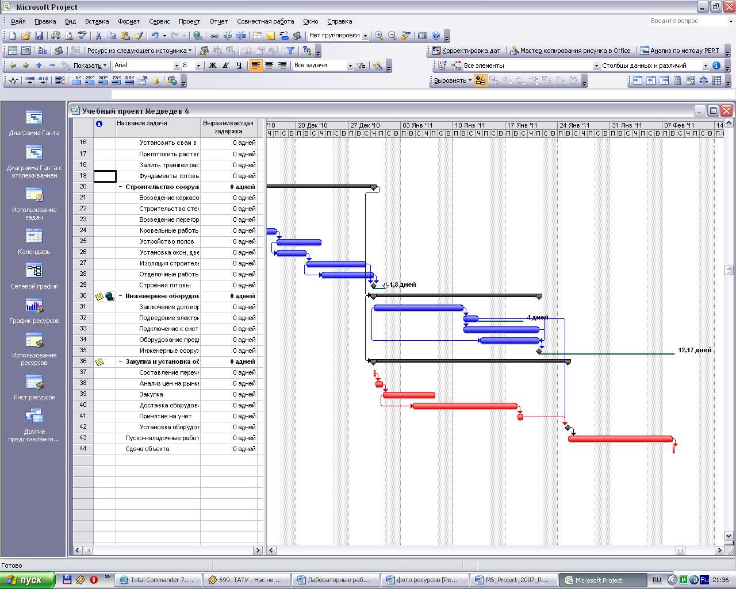

Рисунок 7.1 – Подробная Диаграмма Ганта

- способ. Чтобы отобразить только критические задачи:
- Перейдите в представление Диаграмма Ганта/Gantt Chart.
- В меню Проект/Project выберите Фильтр/Filtered for: €
Критические задачи/Critical.
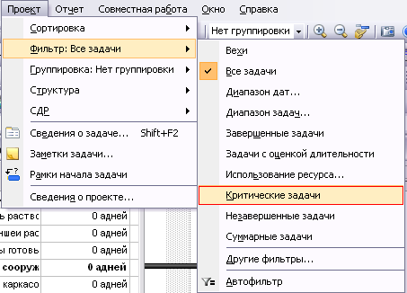
Рисунок 7.2 – Фильтрация критических задач проекта

- способ. Чтобы MS Project вычислял несколько критических путей:
- В меню Сервис/Tools выберите Параметры.../Options….
- В появившемся окне Параметры/Options перейдите на закладку
Расчет/Calculation.
- Переведите переключатель Рассчитывать несколько критических путей/Calculate multiple critical paths.

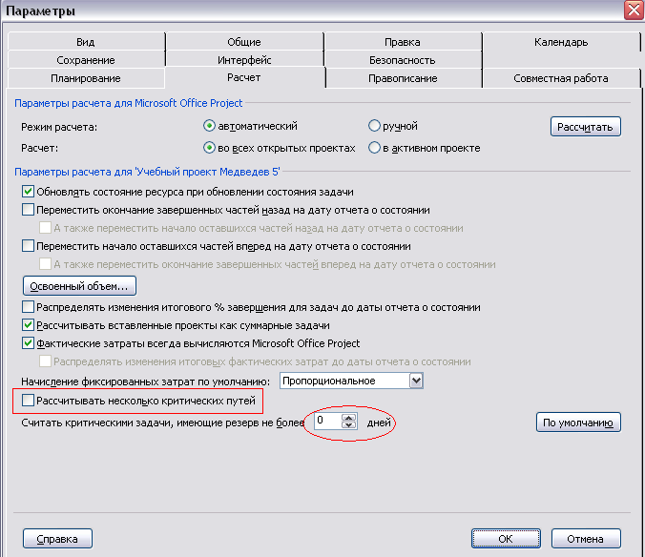

Рисунок 7.3 – Установка параметра расчета нескольких критических путей

Чтобы поменять способ определения критических задач по умолчанию:
- В меню Сервис/Tools выберите команду Параметры.../Options.
- Перейдите на закладку Расчет/Calculation.
- Введите минимальный временной резерв для критической задачи в поле Считать критическими задачи, имеющие резерв не более/Tasks are critical if slack is less than or equal to.

Чтобы отобразить в плане проекта использование ресурсов в нерабочее время:
- Перейдите в представление Диаграмма Ганта/Gantt Chart.
- В меню Окно/Window выберите Разделить/Split.
- Перейдите в нижнюю половину представления.
- В меню Формат/Format выберите Подробности/Details, а затем
Трудозатраты ресурсов/Resource Work.
- В верхней половине представления выберите задачу, для которой вы хотите использовать нерабочее время.
- В нижней половине представления укажите число часов, которые необходимо отработать в нерабочее время. Для этого используйте поле Сверхур. труд./Ovt.Work.

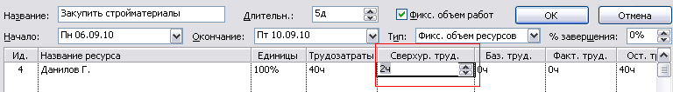

Рисунок 7.4 – Использование ресурсов в нерабочее время

Разбиение крупных задач на мелкие подзадачи
- На панели представлений нажмите на Другие представления.../More Views.
- Из списка представлений выберите Подробная Диаграмма Ганта/Detail Gantt или Диаграмма Ганта с отслеживанием/Tracking Gantt, и затем нажмите Применить/Apply.
- Выберите задачу, которая лежит на критическом пути, и которую Вы хотите разбить на суммарную задачу и подзадачи.
- На панели инструментов нажмите Разорвать связи задач/Unlink Tasks .
- Удалите все ресурсы, связанные с данной задачей.
- Добавьте задачи, которые будут выступать в качестве подзадач, поместите их на нужный уровень иерархии.
- Свяжите новые задачи необходимым Вам образом.
- Произведите новые назначения ресурсов.

Практическая работа № 8. Оптимизация по использованию ресурсов
Цель работы: оптимизация объемов используемых ресурсов в проекте с помощью инструментов управления запасами.
Перегруженные ресурсы.
Ресурс называется перегруженным, если объем работы, который назначен для выполнения этому ресурсу, не может быть выполнен в его рабочее время.
Перераспределения возникают в результате следующего:
- Ресурс назначен на полное рабочее время более чем для одной задачи.
- Произошло увеличение длительности задач.
- Произошло увеличение выделенного количества ресурсов.
- Уменьшилось доступное количество ресурсов.
- Ресурс был назначен на задачу-фазу и отдельно – на подзадачу для этой фазы.
Отображение перегруженных ресурсов.
Вообще говоря, обнаружить перегруженные ресурсы очень просто: в любом представлении, связанном с ресурсами, перегруженные ресурсы отображаются красным цветом. Однако MS Project предоставляет дополнительные способы отображения перегруженных ресурсов. Чтобы отобразить список перегруженных ресурсов:
- Перейдите в представление Использование ресурсов/Resource Usage.
- В меню Проект/Project выберите Фильтр/Filtered For €Ресурсы с превышением доступности/Overallocated Resources.
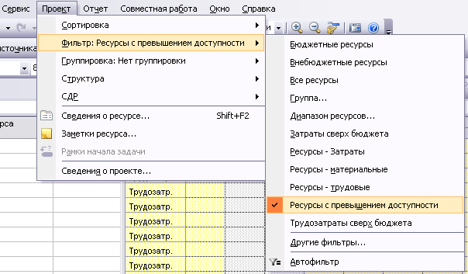
Рисунок 8.1 – Фильтрация перегруженных ресурсов

Чтобы сгруппировать перегруженные ресурсы в списке ресурсов:
  - Перейдите в представление Лист ресурсов/Resource Sheet.
  - В меню Проект/Project укажите на Группировка/Group By €
Настройка группировки/Customize Group By.
  - В строке Группировать по/Group by выберите значение Превышение доступности/Overallocated из списка в поле Имя поля/Field Name.
  - В поле Порядок/Order укажите либо По возрастанию/Ascending, либо По убыванию/Descending. При выборе порядка сортировки По возрастанию в начале списка ресурсов будут отображены перегруженные ресурсы.
  - Чтобы сохранить пользовательский способ группировки нажмите на кнопку Сохранить…/Save. Задайте название способа группировки. Оно будет отображаться в меню Группировка/Group by.
  - Нажмите на кнопку OK в окне Настройка группировки/Customize Group By.
  - В меню Проект/Project€ Группировка/Group by выберите способ группировки, созданный Вами.

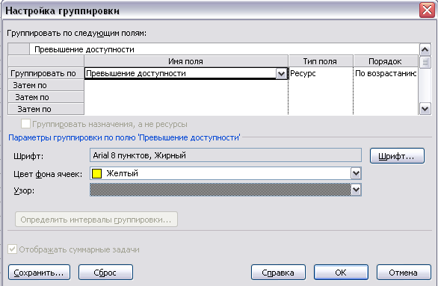

Рисунок 8.2 – Настройка пользовательской группировки Отображение перераспределений ресурсов на графике:
- Перейдите в представление График ресурсов/Resource Graph.
- В меню Формат/Format выберите Подробности/Details €
Превышение доступности/Overallocation.
- Выбирая ресурс, Вы можете отслеживать перегрузки этого ресурса при помощи диаграммы.

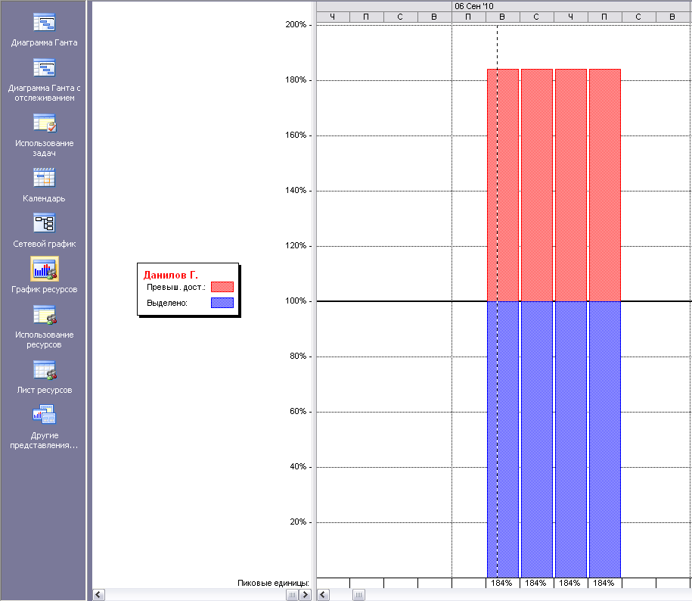

Рисунок 8.3 – Отображение перегрузки ресурса на диаграмме

Отображение перераспределений ресурсов в табличной форме:
- Перейдите в представление Использование ресурсов/Resource Usage.
- В меню Формат/Format выберите Подробности/Details €
Превышение доступности/Ovarallocation.
- Выбирая ресурс, Вы можете отслеживать перегрузки этого ресурса в табличной форме.
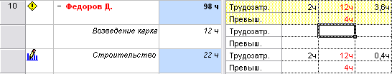
Рисунок 8.4 – Отображение перераспределений ресурсов в табличной форме

Устранение перераспределений ресурсов.
MS Project позволяет автоматически разрешать перераспределения, выполняя выравнивание ресурсов.
Выравнивание ресурсов – это способ разрешения перераспределения путем задержки и разбиения задач проекта: задача может быть задержана до тех пор, пока у назначенных ресурсов не появится свободное рабочее время, или задачу можно разбить на части и распределить их по времени таким образом, чтобы не возникали перераспределения.
Выравнивание ресурсов следует проводить, когда Вы знаете о том, что имеются перераспределенные ресурсы, и Вы закончили ввод информации о графике выполнения задач и доступности ресурсов. Выше описывались способы определения перегруженных ресурсов. MS Project также сигнализирует о том, что ресурс следует выровнять при помощи значка напротив имени ресурса.
Когда Вы вводите информацию, влияющую на график выполнения проекта, помните о следующем:
- Если задачи должны выполнятся последовательно, связывайте эти задачи зависимостями, которые могут создать последовательность.
- Используйте ограничения на даты (например, Фиксированное начало/Must Start On и Фиксированное окончание/Must Finish On) только если они на самом деле необходимы. Такие ограничения уменьшают возможности MS Project по выравниванию ресурсов.
- Не увлекайтесь выставлением приоритетов задач. Используйте приоритет задачи 1000 только когда, задача совершенно не может быть задержана или разбита.
Выравнивание ресурсов с помощью MS Project.
Выравнивание ресурсов при помощи MS Project включает в себя 4
основных этапа:
  - Расстановка приоритетов задач.
  - Выбор ресурсов для выравнивания.
  - Выравнивание ресурсов.
  - Анализ результатов выравнивания ресурсов.
Расстановка приоритетов задач.
Приоритеты задач определяют то, каким образом выравнивание ресурсов влияет на задачи. Приоритеты могут принимать значения от 0 до 1000. Такой широкий диапазон обеспечивает достаточную гибкость при выравнивании ресурсов. Самый высокий приоритет, 1000, означает «Не выравнивать», то есть к задаче не может быть применена задержка или разбиение; это также означает невозможность удаления существующих задержек или разбиений с задачи.
Чтобы установить приоритет задачи:
- Перейдите в представление Диаграмма Ганта/Gantt Chart.
- Выберите задачу для которой Вы хотите установить приоритет.
- На панели инструментов нажмите на кнопку Информация о задаче/Task Information .
- Перейдите на закладку Общие/General.
- Введите значение приоритета задачи в поле Приоритет/Priority.
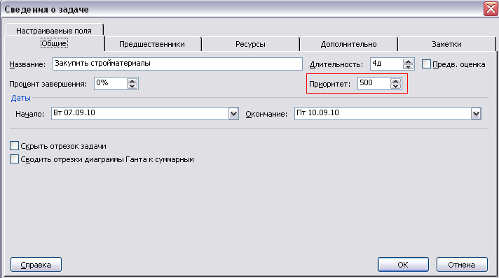
Рисунок 8.5 – Задание приоритета задачи

Для того чтобы иметь возможность просматривать приоритеты всех задач одновременно, добавьте в представление Диаграмма Ганта/Gantt Chart столбец Приоритет/Priority:
- Перейдите в представление Диаграмма Ганта/Gantt Chart.
- Выделите столбец, слева от которого Вы хотите поместить столбец Приоритет/Priority.
- Из меню Вставка/Insert выберите команду Столбец/Column.
- В поле Имя поля/Field Name укажите Приоритет/Priority и нажмите на кнопку OK.
- В меню Проект/Project укажите на Сортировка/Sort € по приоритету/by Priority.
Выбор ресурсов для выравнивания.
Если Вы хотите выполнить выравнивание для отдельных ресурсов:
- Перейдите в представление Использование ресурсов/Resource Usage.
- Выберите ресурсы, которые Вы хотите выровнять. Вы можете использовать клавиши Shift или Ctrl, чтобы выполнить выбор.
Выполнение выравнивания.
Вариант 1. Выравнивание ресурсов с использованием установок по умолчанию:
  - Перейдите в представление Использование ресурсов/Resource Usage.
  - Из меню Сервис/Tools выберите команду Выравнивание загрузки ресурсов/Level Resources. Появится окно Выравнивание загрузки ресурсов/Resource Leveling.
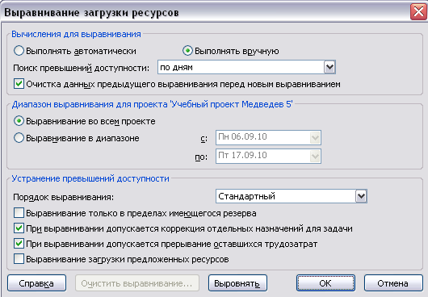
Рисунок 8.6 – Настройка параметров выравнивания ресурсов

  - Не изменяя значений в полях этого окна, нажмите на кнопку
Выровнять/Level Now. Появится окно Выравнивание/Level Now.
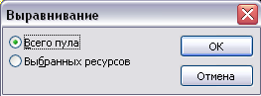
Рисунок 8.7 – Диалоговое окно «Выравнивание»

  - В окне Выравнивание/Level Now выберите Выбранных ресурсов/Selected resources, если Вы хотите выполнить выравнивание только выбранных ресурсов. Если Вы хотите выполнить выравнивание для всех ресурсов проекта, выберите Всего пула/Entire pool. Нажмите на кнопку OK для выполнения выравнивания.
Вариант 2. Выравнивание ресурсов с нестандартными установками:
- Перейдите в представление Использование ресурсов/Resource Usage.Сервис/Tools выберите команду Выравнивание загрузки ресурсов/Level Resources. Появится окно Выравнивание загрузки ресурсов/Resource Leveling.
- Выберите ручной или автоматический режим для выполнения выравнивания.
- При использовании автоматического выравнивания снимите флажок Очистка данных предыдущего выравнивания перед новым выравниванием/Clear leveling values before leveling.
- В поле Поиск превышения доступности/Look for overallocations on a выберите временной период, который будет определять детальность обнаружения перераспределений при выравнивании ресурсов. По умолчанию используется установка по дням/Day by Day. При этом перераспределения будут искаться для дня в целом. Минимально возможный интервал времени для обнаружения перераспределений – по минутам/Minute by Minute. Максимально возможный – по месяцам/Month by Month.
- В группе Диапазон выравнивания для проекта/Leveling Range for укажите, что Вы хотите выполнить выравнивание для всего проекта в целом (Выравнивание во всем проекте/Level entire project) или только для задач, которые находятся в пределах временного диапазона (Выравнивание в диапазоне с: по:/Level From: To:).
- В поле Порядок выравнивания/Leveling order укажите порядок, в котором MS Project будет выполнять выравнивание задач. MS Project предоставляет Вам три варианта:
- только по идентификаторам/ID Only – порядок выравнивания определяется в первую очередь идентификатором задачи, остальные факторы рассматриваются потом;
- стандартный/Standard – при определении порядка выравнивания MS Project проверяет связи с задачами-предшественниками, временные резервы, приоритеты, даты и ограничения. Этот критерий используется по умолчанию;
- по приоритетам, стандартный/Priority, Standard – при определения порядка выравнивания MS Project проверяет сначала приоритеты задач, а затем использует стандартный критерий.
- Для того чтобы предотвратить смещение даты завершения проекта при выравнивании ресурсов, установите флажок Выравнивание только в пределах имеющегося резерва/Level only within available slack.
- Для того чтобы позволить выравнивать отдельные назначения для задачи (например, если какой-либо ресурс выполняет работу по задаче независимо от других ресурсов) установите флажок При выравнивании допускается коррекция отдельных назначений для задачи/Leveling can adjust individual assignments on a task.Если Вы хотите, чтобы при выравнивании MS Project разбивал задачи, то установите флажок При выравнивании допускается прерывание оставшихся трудозатрат/Leveling can create split in remaining work.
- Если Вы выполняете ручное выравнивание, нажмите на кнопку Выровнять/Level now. Если выравнивание должно выполняться автоматически нажмите на кнопку OK.
- В окне Выравнивание/Level Now выберите Выбранных ресурсов/Selected resources, если Вы хотите выполнить выравнивание только выбранных ресурсов. Если Вы хотите выполнить выравнивание для всех ресурсов проекта, выберите Всего пула/Entire pool. Нажмите на кнопку OK для выполнения выравнивания.
Анализ результатов выравнивания.
Анализ результатов выравнивания можно выполнить при помощи представления Диаграмма Ганта с выравниванием/Leveling Gantt. Для этого:
- В меню Вид/View выберите команду Другие
представления.../More views.
- Выберите Диаграмма Ганта с выравниванием/Leveling Gantt из списка доступных представлений.
Отмена результатов выравнивания.
Просмотрев результаты выравнивания, Вы можете прийти к выводу о том, что выполненное автоматическое выравнивание Вас не устраивает. В таком случае Вы можете отменить результаты выравнивания:
- В меню Сервис/Tools выберите команду Выравнивание загрузки ресурсов/Level Resources.
- В окне Выравнивание загрузки ресурсов/Resource Leveling
нажмите на кнопку Очистить выравнивание…/Clear Leveling…
Самостоятельное выравнивание ресурсов.
При самостоятельном (ручном) выравнивании ресурсов Вы можете выполнить следующее:
- Настройте рабочее время ресурса в течение всего проекта.
- Поменяйте длительность задач.
- Задержите выполнение задач.
- Разбейте задачу на части.
- Настройте назначения.
Определение задержки выполнения задачи.
Определите задачи, обладающие временным резервом:
1. В меню | Вид/View | выберите команду | Другие
представления.../More | views. Из | списка представлений | выберите
Выделение ресурсов/Resource allocation и нажмите на кнопку Применить. Появится представление Выделение ресурсов/Resource allocation. Обратите внимание, что это представление является комбинацией представлений Использование ресурсов/Resource Usage (В верхней части) и Диаграмма Ганта с выравниванием/Leveling Gantt (В нижней части).
- В части Использование ресурсов/Resource Usage укажите назначение, для которого Вы хотите оценить временной резерв или возможную задержку.
- Перейдите в часть представления Диаграмма Ганта с выравниванием/Leveling Gantt.
- В меню Вид/View выберите Таблица/Table € Календарный план/Schedule.
- В таблице Календарный план/Schedule имеются поля Свободный временной резерв/Free Slack и Общий временной резерв/Total Slack. Используйте эти поля для того, чтобы найти задачи, имеющие временной резерв.
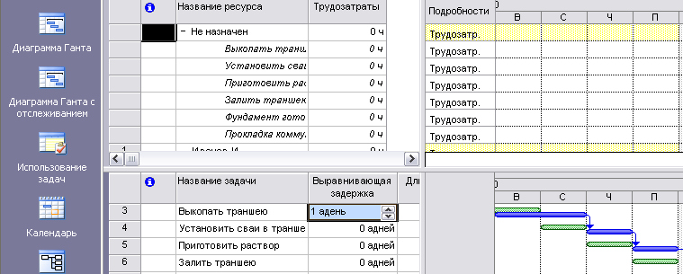
Рисунок 8.8 – Представление Выделение ресурсов: Определение задержки выполнения задачи

Чтобы добавить задержку к задаче:
- В представлении Выделение ресурсов/Resource allocation перейдите в часть представления Диаграмма Ганта с выравниванием/Leveling Gantt.
- В меню Вид/View выберите Таблица/Table € Другие таблицы../More Tables….
- Из списка таблиц выберите Задержка/Delay и нажмите на кнопку
Применить/Apply.
- Перейдите в часть представления Использование ресурсов/Resource Usage.
- Выберите назначение, к задаче которого Вы хотите добавить задержку. Информация о задаче появится в части представления Диаграмма Ганта с выравниванием/Leveling Gantt.
- Перейдите в часть представления Диаграмма Ганта с выравниванием/Leveling Gantt.
- В поле Выравнивающая задержка/Leveling Dalay укажите величину промежутка времени, на который Вы хотите задержать задачу.

Чтобы добавить задержку к назначению:
- В представлении Выделение ресурсов/Resource allocation
перейдите в часть представления Использование ресурсов/Resource Usage.
- Выделите столбец, справа от которого Вы хотите разместить столбец Задержка назначения/Assignment Delay.
- В меню Вставка/Insert выберите команду Столбец…/Column…. Из списка столбцов выберите Задержка назначения/Assignment Delay и нажмите кнопку OK.
- Выберите назначение, к которому Вы хотите добавить задержку.
- Укажите величину задержки в поле Задержка назначения/Assignment Delay.
Разбиение задачи на части.
Разбиение задачи позволяет прерывать выполнение задачи и продолжать выполнение работы позже. Например, в плане Вашего проекта имеются две задачи, выполнение которых происходит одновременно и требует участия одного и того же ресурса. Если Ваше расписание позволяет, Вы можете разбить одну из задач таким образом, чтобы часть работы была выполнена до начала, а оставшаяся – после завершения второй задачи.
Чтобы разбить задачу:
- Перейдите в представление Диаграмма Ганта/Gantt Chart .
- На панели инструментов нажмите на кнопку Разбить задачу/Split Task .
- В области диаграммы щелкните мышкой на прямоугольнике задачи, соответствующей дате, начиная с которой должно начаться разбиение, и перетаскивайте указатель мыши вместе со второй частью задачи до тех пор, пока не достигнете даты, с которой должна возобновиться работа.
Недогруженные ресурсы.
Недогруженным называется ресурс, который не занят полностью в рабочее время.
Вы можете просмотреть количество свободного рабочего времени для недогруженных ресурсов, так же как и перераспределения: в виде столбчатой диаграммы и в виде таблицы.
Чтобы отобразить свободное рабочее время недогруженного ресурса на графике:
- Перейдите в представление График ресурсов/Resource Graph.
- В меню Формат/Format выберите Подробности/Details €
Оставшаяся доступность/Remaining Availability.
- Выбирая ресурс, Вы можете отслеживать объемы свободного рабочего времени этого ресурса при помощи диаграммы.
Чтобы отобразить свободное рабочее время недогруженного ресурса в табличной форме:
- Перейдите в представление Использование ресурсов/Resource Usage.
- В меню Формат/Format выберите Подробности/Details €
Оставшаяся доступность/Remaining Availability.
- Выбирая ресурс, Вы можете отслеживать объемы свободного рабочего времени этого ресурса в табличной форме.
Рекомендации по использованию ресурсов.
Вы можете внести в Ваш план ряд изменений, способствующих возникновению недогруженных ресурсов. Вот некоторые рекомендации:
- Не используйте нерабочее время. Если во время, когда ресурс является недогруженным, выделяется нерабочее время – не используйте его. Помимо того, что это приведет к распределению работ по рабочему времени, это также поможет сэкономить деньги, за счет оплаты труда только по обычному тарифу.
- Подгоните назначения. Вы можете назначить недогруженный ресурс на выполнение дополнительных задач, заменить перегруженный ресурс недогруженным ресурсом, убрать дополнительные ресурсы из назначений или повысить количество рабочего времени ресурса, затрачиваемого на определенные задачи
- Увеличьте трудоемкость задачи.
.

Практическая работа № 9. Оптимизация по стоимости
Цель работы: оптимизация стоимости проекта.
Отображение информации о стоимости проекта. Стоимость проекта в целом.
Чтобы отобразить стоимость проекта в целом:
  - Из меню Проект/Project выберите команду Сведения о проекте.../Project Information…
  - Нажмите на кнопку Статистика…/Statistics…
  - Стоимость проекта показана в нижней таблице в столбце
Затраты/Cost строки Текущие/Current.
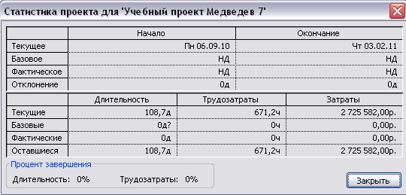
Рисунок 9.1 – Статистика по проекту
Затраты на задачу.
Полная стоимость задачи:
- Из меню Вид/View выберите команду Другие представления.../More Views…
- Из списка представлений выберите Лист задач/Task Sheet €
Применить/Apply.
- Из меню Вид/View выберите Таблица/Table € Затраты/Cost.
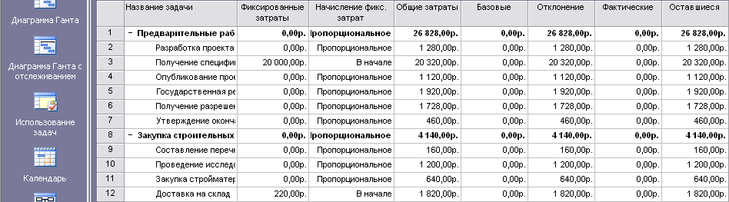
- Полная стоимость задачи отображается в поле Общие затраты/Total Cost.

Рисунок 9.2 – Просмотр общей стоимости задач Распределение затрат по времени:
- Перейдите в представление Использование задач/Task Usage.
- Из меню Вид/View выберите Таблица/Table € Затраты/Cost.
- Из меню Формат/Format выберите Подробности/Details и укажите Затраты/Cost.
- В правой части представления отображается распределение затрат на задачу по времени.
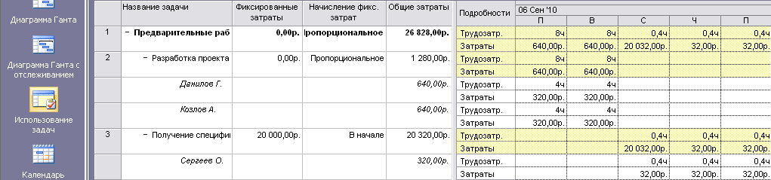
Рисунок 9.3 – Распределение затрат по времени
Затраты на ресурс.
Суммарные затраты на ресурс:
- Перейдите в представление Использование ресурсов/Resource Usage.
- Из меню Формат/Format выберите Подробности/Details и укажите Затраты/Cost.
- Если Вы хотите отобразить суммарные затраты на ресурс, то в поле Группировка/Group by на панели инструментов выберите Трудовые и материальные ресурсы/Work vs. Material Resources.
- Суммарные затраты на ресурс отображаются в поле
Затраты/Cost.

Распределение затрат по времени:
- Перейдите в представление Использование ресурсов/Resource Usage.
- Из меню Вид/View выберите Таблица/Table €Затраты/Cost.
- Из меню Формат/Format выберите Подробности/Details и укажите Затраты/Cost.
- В правой части представления отображается распределение по времени затрат на ресурс.

Способы снижения стоимости проекта:
- Приведите ресурсы в соответствие бюджету:
− поменяйте тариф ресурса для некоторых назначений. Определите несколько таблиц тарифов для ресурса и постарайтесь использовать ту, которая обеспечивает более низкие затраты;
- постарайтесь исключить использование нерабочего времени ресурсов. Если Вы разрешили использование нерабочего времени для части задач (например, для устранения перераспределений) затраты на оплату труда в нерабочее время могли пагубно повлиять на стоимость проекта;
- замените дорогие ресурсы на менее дорогие. Несмотря на то, что это может привести к сокращению содержания проекта, смещению даты завершения проекта или снижению качества результатов проекта, замена ресурсов является одной из самых действенных стратегий сокращения стоимости проекта;
- сократите объем времени, затрачиваемый ресурсом на выполнение задачи.
- Приведите затраты в соответствие бюджету:
- сократите тариф оплаты труда в рабочее и в нерабочее время;
- сократите единовременные платежи за использование ресурса;
- сократите величины единовременных платежей за выполнение
задач.
- Приведите содержание проекта в соответствие бюджету:
- определите, каким образом требования к качеству влияют на содержание проекта и определите минимальные требования к качеству результата проекта;
- сократите длительности и трудоемкости задач;
- удалите избыточные или ненужные задачи.

Практическая работа № 10. Управление отображением информации. Форматирование проекта
Цель работы: научиться визуально отображать результаты проекта.
Форматирование текста в таблицах.
MS Project автоматически выполняет часть операций по форматированию текста в таблицах.
Форматирование и изменение заголовков столбцов.
Для представлений, содержащих таблицы (например, Диаграмма Ганта/Gantt Chart или Использование ресурсов/Resource Usage), MS Project позволяет поменять заголовки столбцов. Это, в частности, позволяет Вам задать русские имена для столбцов в таблицах.
Чтобы изменить и отформатировать название столбца:
- Перейдите в представление, которое Вы хотите изменить
- Дважды щелкните мышкой по заголовку столбца, заголовок которого Вы хотите изменить. Появится окно Определение столбца/Column Definition.
- Укажите новое название столбца в поле Текст заголовка/Title.
- Укажите способ выравнивания заголовка в поле Выравнивание заголовка/Align title.
- Укажите ширину столбца в поле Ширина/Width.
Форматирование текста в ячейках таблиц.
Вы можете отформатировать текст в ячейках таблиц, если Вам необходимо концентрировать внимание на отдельных значениях.
Чтобы отформатировать текст в ячейке таблицы:
- Перейдите в представление, содержащее таблицу.
- Выделите текст, который Вы хотите отформатировать.
- В меню Формат/Format выберите команду Шрифт/Font.
- Задайте параметры форматирования текста.
Форматирование отдельных категорий задач или ресурсов.
Вы также можете изменить параметры автоматического форматирования текста, которое выполняет сам MS Project.
Чтобы задать параметры форматирования отдельных категорий задач или ресурсов:
- Перейдите в представление, для которого Вы хотите задать новые параметры форматирования, категорий элементов плана проекта.
- В меню Формат/Format выберите команду Стили текста/Text Styles. Появится окно Стили текста/Text Styles.
- В поле Изменяемый элемент/Item to Change укажите, для какой категории задач или ресурсов, Вы хотите задать параметры форматирования текста.
- Задайте параметры форматирования для выбранного элемента.
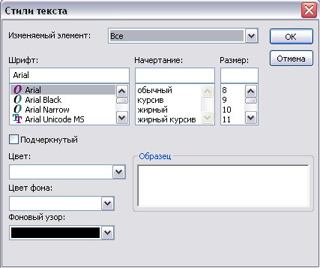

Рисунок 10.1 – Настройка форматирования для определенных категорий данных

Форматирование элементов диаграмм Ганта.
MS Project позволяет выполнить следующие операции по форматированию диаграмм Ганта:
- Задание цвета, формы и стиля заполнения элементов на диаграмме Ганта.
- Изменение высоты прямоугольников задач на диаграмме Ганта.
- Изменение внешнего вида линий связи на диаграммах Ганта.
- Отображение дополнительной информации на диаграммах Ганта.

Задание оформления прямоугольников задач на диаграмме Ганта.
Чтобы привлечь внимание ко всем задачам определенной категории Вы можете изменить параметры форматирования прямоугольников задач этой категории.
Чтобы задать цвет, форму и способ элементов диаграммы Ганта
определенной категории:
  - Перейдите в представление Диаграмма Ганта/Gantt Chart.
  - В меню Формат/Format выберите команду Стили отрезков/Bar Styles. Появится окно Стили отрезков/Bar Styles.
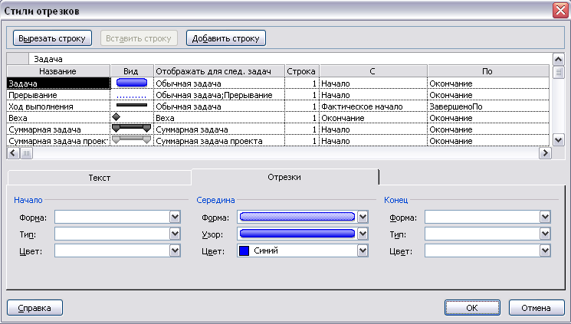
Рисунок 10.2 – Настройка стилей отрезков

  - В таблице выберите категорию элементов, для которой Вы хотите задать оформление.
  - На вкладке Отрезки/Bars в полях Форма/Shape в группах Начало/Start, Середина/Middle и Конец/End задайте фигуры, из которых будет строиться элемент диаграммы. Обязательно необходимо задать хотя бы одну фигуру.
  - В полях Тип/Узор/Type/Pattern задайте стиль заполнения элемента диаграммы.
  - В полях Цвет/Color задайте цвет элемента диаграммы.

Форматирование отдельных элементов диаграммы Ганта:
- Перейдите в представление Диаграмма Ганта/Gantt Chart.
- В столбце Название задачи/Task Name выделите задачи, для которых Вы хотите изменить оформление.
- Из меню Формат/Format выберите команду Отрезок/Bar. Появится окно Формат отрезка/Fprmat Bar. Перейдите на закладку Форма отрезка/Bar Shape.
- В полях Форма/Shape в группах Начало/Start, Середина/Middle и Конец/End задайте фигуры, из которых будет строиться элемент диаграммы. Обязательно необходимо задать хотя бы одну фигуру.
- В полях Тип/Узор/Type/Pattern задайте стиль заполнения элемента диаграммы.
- В полях Цвет/Color задайте цвет элемента диаграммы.
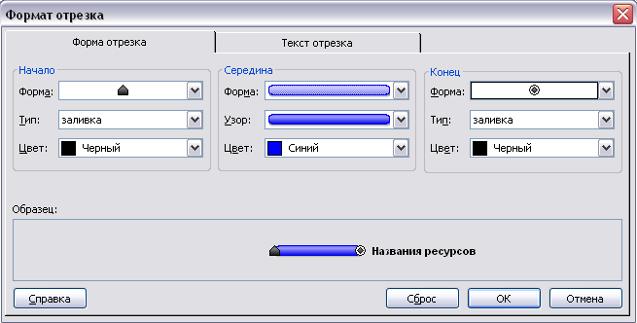
Рисунок 10.3 – Оформление отдельного элемента диаграммы
Изменение высоты прямоугольников задач на диаграмме Ганта.
Изменение высоты прямоугольников задач на диаграмме Ганта
позволяет Вам освободить место для вывода дополнительной информации:
- Перейдите в представление Диаграмма Ганта/Gantt Chart.
- Из меню Формат/Format выберите команду Макет…/Layout.
- В поле Высота отрезков/Bar height задайте высоту прямоугольников в пунктах.

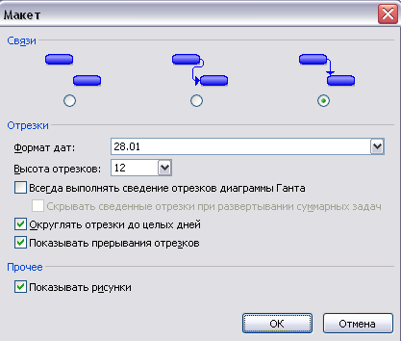

Рисунок 10.4 – Настройка макета
Изменение внешнего вида линий связи
Вы можете настроить внешний вид линий связи или же вообще не выводить их на экран:
- Перейдите в представление Диаграмма Ганта/Gantt Chart.
- Из меню Формат выберите команду Макет…/Layout.
- Под надписью Связи/Links укажите внешний вид линий связи.
Отображение дополнительной информации на диаграмме Ганта. Наряду с графической информацией на диаграмме Ганта можно также отображать различную текстовую информацию (названия задач, имена ресурсов, процент выполнения задачи и т.д.). Текстовую информацию можно размещать сверху, снизу, слева, справа и внутри
прямоугольников задач на диаграмме Ганта.
Чтобы добавить текстовую информацию к прямоугольникам определенной категории:
- Перейдите в представление Диаграмма Ганта/Gantt Chart.
- Из меню Формат/Format выберите команду Стили отрезков…/Bar Styles…. Появится окно Стили отрезков/Bar Styles.
- В таблице выберите тип элемента диаграммы и перейдите на закладку Текст/Text.
- В полях Слева/Left, Справа/Right, Вверху/Top, Внизу/Bottom и Внутри/Inside выберите поля, данные из которых должны быть отображены на диаграмме Ганта.

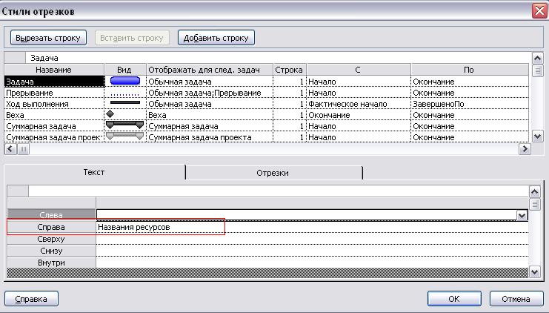

Рисунок 10.5 – Добавление текстовой информации к элементам диаграммы

Если Вы отображаете даты на диаграмме Ганта, Вы можете изменить формат этих данных:
- В меню Формат/Format выберите команду Макет/Layout…
- В поле Формат дат/date format выберите подходящий формат.
Форматирование временной шкалы.
В верхней части диаграммы Ганта (и большинства представлений, отображающих информацию по времени) располагается шкала времени, состоящая из трех уровней: Верхний/Top, Средний/Middle, Нижний/Bottom.
Рисунок 10.6 – Шкала времени, содержащая два уровня

Временная шкала определяет временной интервал, по которому выводится информация о Вашем проекте.
Чтобы отформатировать шкалу времени:
- Перейдите в представление Диаграмма Ганта/Gantt Chart.
- Из меню Формат/Format выберите команду Шкала времени…/Timescale…. Появится окно Шкала времени/Timescale.

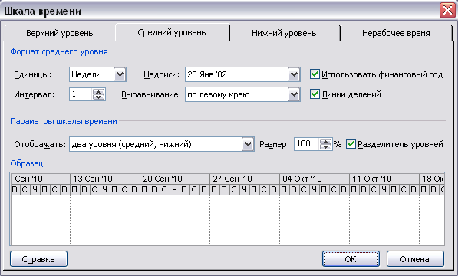

Рисунок 10.7 – Форматирование временной шкалы

- В поле Отображать/Show укажите количество уровней, которые необходимо отобразить.
- Выбирая соответствующие закладки Верхний уровень/Top Tier, Средний уровень/Middle Tier, Нижний уровень/Bottom Tier настройте свойства соответствующих уровней:
- В поле Единицы/Units укажите единицы измерения времени, которые Вы хотите использовать для временной шкалы.
- В полях Надписи/Label укажите способ отображения дат.
- В полях Выравнивание/Align укажите способ выравнивания значений на шкале.
- В полях Интервал/Count укажите число интервалов между выводимыми метками дат. Например, если на шкале используется неделя в качестве единицы времени, а в поле Интервал/Count Вы указываете 2, то шкала времени будет разделена на 2-хнедельные сегменты.
- Чтобы отображать вертикальные линии на границе сегментов шкал установите флажок Линии делений/Tick lines.
- Чтобы отобразить горизонтальную линию между шкалами, установите флажок Разделитель уровней/Scale separator.
- Чтобы растянуть или сжать шкалу времени по горизонтали, введите новое значение в поле Размер/Size.
- Для форматирования данных о нерабочем времени, перейдите на закладку Нерабочее время/Non-working time:
- В группе кнопок выбора Показывать/Draw выберите способ отображения нерабочего времени: на заднем плане/Behind task bars, на переднем плане/In front of task bars, нет/Do not draw.
- В поле Календарь/Calendar выберите календарь, на основании которого будет отображаться информация о рабочем времени.
- В поле Цвет/Color задайте цвет, которым будет отображаться нерабочее время.
- В поле Узор/Pattern задайте способ заливки областей нерабочего времени.
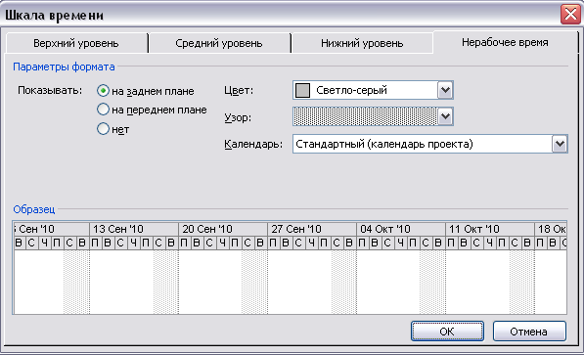
Рисунок 10.8 – Форматирования данных о нерабочем времени на шкале

Форматирование линий сетки.
Для того чтобы повысить воспринимаемость представления, Вы можете использовать различное оформление для линий сетки в таблицах и на графике.
Чтобы отформатировать линии сетки:
- Перейдите в представление, в котором хотите отформатировать линии сетки.
- Из меню Формат/Format выберите команду Сетка…/Gridlines….
Появится окно Сетка/Gridlines.
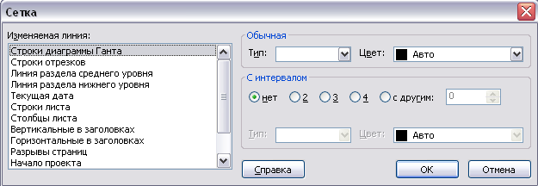
Рисунок 10.9 – Настройка линий сетки

- Из списка Изменяемая линия/Use to change выберите линию, форматирование которой Вы хотите изменить.
- В поле Тип/Type в группе Обычная/Normal укажите шаблон линии, который Вы хотите использовать. Если Вы вообще не хотите использовать линии, то оставьте это поле пустым.
- В поле Цвет/Color в группе Обычная/Normal укажите цвет линии, который Вы хотите использовать.
- Если линия периодически возникает через некоторый интервал, укажите величину промежутка, тип и цвет линии в группе С интервалом/At interval. Чтобы указать, что линия должна исчезать через некоторый интервал оставьте поле Тип/Type пустым.
Форматирование диаграмм Ганта при помощи мастера.
Для автоматического форматирования диаграммы Ганта MS Project предоставляет Мастер диаграмм Ганта/Gantt Chart Wizard. Этот мастер представляет из себя набор последовательно выводящихся диалоговых окон, предлагающих варианты выполнения форматирования.
При помощи Мастера диаграмм Ганта/Gantt Chart Wizard вы, например, можете отформатировать:
- Отображение некритических и критических задач.
- Внешний вид элементов диаграммы Гант.
- Текст по категориям.
- Линии связи.
Чтобы отформатировать диаграмму Ганта при помощи Мастер диаграмм Ганта:
- Перейдите в представление Диаграмма Ганта/Gantt Chart.
- На панели инструментов нажмите на кнопку Мастер диаграмм Ганта/Gantt Chart Wizard .
- Следуйте указаниям мастера.
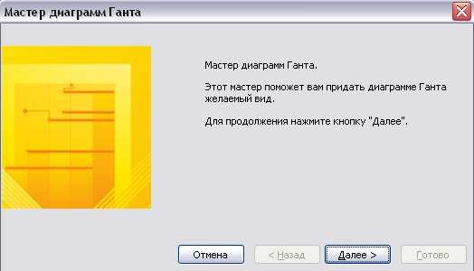
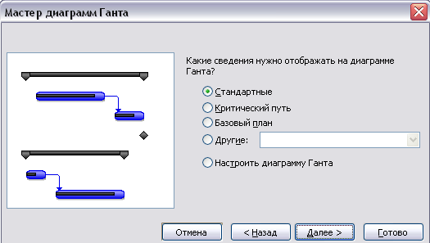

Рисунок 10.10 – Мастер диаграмм Ганта
Сортировка информации в представлении.
По умолчанию все задачи и ресурсы отсортированы по возрастанию их идентификатора – в том порядке, в котором Вы их ввели. Вы можете изменить порядок сортировки.
Чтобы изменить порядок сортировки:
- В меню Проект/Project выберите Сортировка/Sort €выберите способ сортировки.
- Если Вам необходимо использовать другой способ сортировки, отличный от приведенных в меню, выберите команду Сортировать по/Sort by. Появится окно Сортировка/Sort.
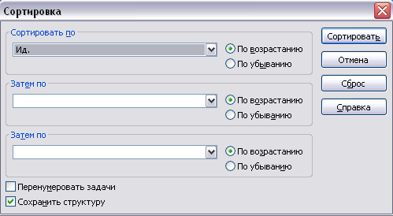
Рисунок 10.11 – Настройка пользовательской сортировки

- В поле Сортировать по/Sort by выберите поле, по которому необходимо выполнить сортировку
- Укажите порядок сортировки: По возрастанию/Ascending или По убыванию/Descending.
- Чтобы использовать дополнительную сортировку по второму полю, укажите его в поле Затем по/Then by.
- Чтобы выполнить сортировку задач в соответствии с иерархической структурой проекта, установите флажок Сохранить структуру/Keep outline structure.
- Чтобы произвести перенумерацию задач по результатам сортировки установите флажок Перенумеровать задачи/Permanently renumber tasks.
- Чтобы сбросить результаты предыдущей сортировки, нажмите на кнопку Сброс/Reset.

Практическая работа №11. Шаблоны
Цель работы: изучить возможности программы при создании шаблонов проектов.
Создание шаблона.
Вы можете использовать шаблоны для управления несколькими проектами, если проекты схожи по структуре, требованиям к календарю или ресурсам. В качестве шаблона можно использовать любой проект, если сохранить его соответственным образом.
Чтобы сохранить проект как шаблон:
- В меню Файл/File выберите команду Сохранить как…/Save as…
- В поле Имя файла/File name укажите имя шаблона.
- В поле Сохранить как/Save as type укажите тип файла
Шаблон/Template (*.mpp).
- Нажмите на кнопку Сохранить/Save. Появится окно Сохранить как шаблон/Save as Template.
- Выберите типы данных, которые Вы не хотите сохранять в шаблоне, затем нажмите на кнопку Сохранить/Save.
Ваш шаблон будет содержать всю информацию из файла проекта, а также все представления, таблицы и фильтры.

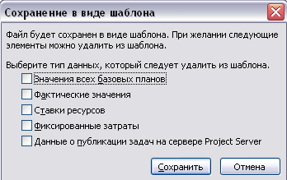

Рисунок 11.1 – Сохранение шаблона
Создание файла на основе шаблона.
После того, как Вы сохранили шаблон, Вы можете создавать новые проекты на его основе.
Чтобы создать новый проект на основе шаблона:
- Из меню Файл/File выберите команду Создать…/New….
Откроется Панель задач/Task Pane.
- В разделе Шаблоны/Templates щелкните на ссылке На моем компьютере…/On computer…
- Выберите шаблон, на основе которого Вы хотите создать новый файл и нажмите на кнопку OK.
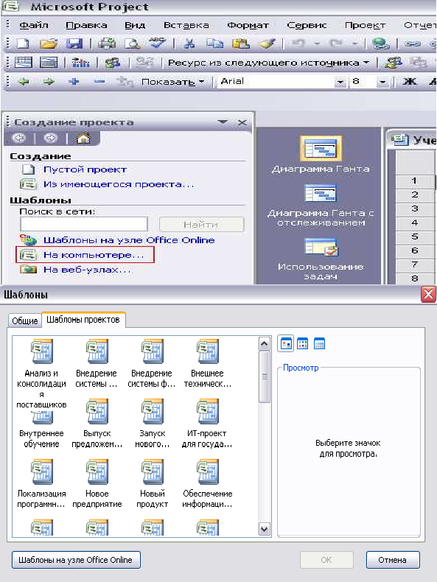
Рисунок 11.2 – Создание нового проекта на основе шаблона

Практическая работа № 12. Контроль выполнения проекта. Базовый план проекта
Цель работы: создание базового проекта, использование различных инструментов программы для осуществления контроля за выполнением проекта.
Характеристика и задачи базового плана проекта.
Базовый план проекта – это совокупность начальных оценок ключевых показателей проекта. В базовом плане хранится следующая информация:
- Для задач:
  - Сроки начала и завершения задачи.
  - Длительности задач.
  - Трудоемкость задачи.
  - Стоимость задачи.
  - Разбиение задачи на участки.
  - Распределение работы по времени.
  - Распределение затрат по времени.
- Для ресурсов:
  - Работа ресурса.
  - Суммарные затраты на ресурс.
  - Распределение работы по времени.
  - Распределение затрат по времени.
- Для назначений:
  - Сроки начала и завершения.
  - Работа по назначению.
  - Затраты.
  - Распределение работы по времени.
  - Распределение затрат по времени.
Наряду с базовым планом проекта Вы также можете использовать до
10 промежуточных планов проекта.
Промежуточный план проекта содержит набор текущих данных проекта, который Вы сохраняете после начала выполнения проекта. Данные промежуточного плана сравниваются с базовым планом проекта для оценивания прогресса в выполнении проекта. В промежуточном плане хранятся только текущие данные о датах начала задач и завершения задач.
Сохранение базового плана.
Если Вы закончили создание и оптимизацию плана Вашего проекта и считаете, что этот вариант плана можно сделать базовым, Вам необходимо сохранить базовый план:
- В меню Сервис/Tools выберите Отслеживание/Tracking €Задать базовый план…/Set Baseline.
- Если Вы хотите сохранить базовый план для всего проекта, выберите выключатель Для всего проекта/Entire project.
- Если Вы хотите сохранить базовый план для некоторых задач проекта иди если у Вас уже есть сохраненный базовый план, и Вы хотите добавить к нему информацию о новых задачах, выберите выключатель Для выбранных задач/Selected tasks. При этом в плане проекта у Вас должны быть выделены те задачи, которые Вы хотите добавить в базовый план проекта.
- Нажмите OK.
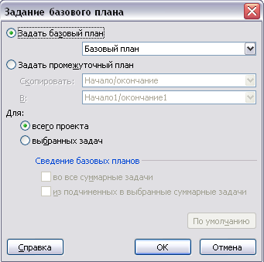
Рисунок 12.1 – Сохранение базового плана проекта

Сохранение промежуточного плана.
- В меню Сервис/Tools выберите Отслеживание/Tracking
€Сохранить базовый план…/Set Baseline.
- Если Вы хотите сохранить новый промежуточный план, выберите выключатель Для всего проекта/Entire project.
- Если у Вас уже есть сохраненный промежуточный план, и Вы хотите добавить к нему информацию о новых задачах, выберите выключатель Для выбранных задач/Selected tasks. При этом в плане проекта у Вас должны быть выделены новые задачи, которые Вы хотите добавить в промежуточный план проекта.
- Установите переключатель Задать промежуточный план/Set interim plan и в полях Скопировать/Copy и В/Into укажите из каких и в какие поля будет копироваться информация промежуточного плана
- Нажмите OK.

Удаление данных из базового или промежуточного плана проекта.
- В меню Сервис/Tools выберите Отслеживание/Tracking € Очистить базовый план…/Clear Baseline. Появится окно Очистка базового плана/Clear Baseline.
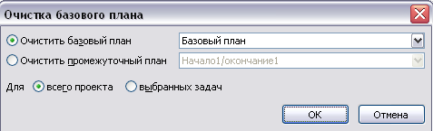
Рисунок 12.2 – Очистка базового плана

- Если Вы хотите очистить базовый план, выберите переключатель Очистить базовый план/Clear baseline plan и укажите, какой базовый план Вы хотите очистить. Если Вы хотите очистить промежуточный план, выберите переключатель Очистить промежуточный план/Clear interim plan и укажите, какой промежуточный план Вы хотите очистить.
- Для очистки информации по всему проекту, выберите Для всего проекта/Entire project. Если Вы хотите очистить информацию только по задачам, выбранным в представлении Диаграмма Ганта/Gantt Chat, выберите Для выбранных задач/Selected tasks.
- Нажмите кнопку OK.

Практическая работа № 13. Контроль расписания проекта
Цель работы: изучить и научиться использовать возможности программы для осуществления контроля расписания по проекту.
Ввод в расписание фактических данных.
После сохранения базового плана проекта можно приступать к его реализации. В MS Project данному процессу соответствует ввод фактических показателей о ходе выполнения работ по проекту:
- Ввод дат фактического начала и/или завершения задач.
- Ввод фактической длительности.
- Указание степени завершения задач.
- Ввод фактических трудозатрат.
- Ввод фактической работы ресурсов по времени.
- Ввод фактических затрат.
На основе вводимой Вами информации MS Project осуществялет перерасчет оставшейся длительности и оставшихся трудозатрат. Вся эта информация позволяет более эффективно управлять расписанием Вашего проекта.
Для ввода фактических показателей можно воспользоваться как командами меню, так и кнопками на панели инструментов Отслеживание/Tracking.
Рисунок 13.1 – Панель инструментов Отслеживание
Даты фактического начала и завершения задачи.
Отслеживание дат фактического начала и завершения задач позволяет более эффективно управлять расписанием Вашего проекта:
Ввод даты фактического начала или фактического завершения задач приводит к обновлению соответствующей даты для этой задачи.
Чтобы ввести данные о фактических сроках начала и завершения задач:
- Перейдите в представление Диаграмма Ганта/Gantt Chart.
- Выберите задачу, для которой Вы хотите указать фактические данные.
- В меню Сервис/Tools из подменю Отслеживание/Tracking выберите команду Обновить задачи…/Update Tasks… или нажмите кнопку на панели инструментов Отслеживание/Tracking. Появится окно Обновление задач.
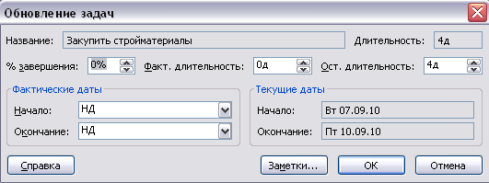
Рисунок 13.2 – Ввод фактических данных по задаче
- В разделе Фактические даты в полях Начало/Start и Окончание/Finish укажите даты фактического начала и/или завершения выбранной задачи.

Показатели прогресса выполнения задачи.
Для отслеживания прогресса в выполнении задачи в MS Project
используются следующие показатели:
- Фактическая длительность.
- Оставшаяся длительность.
- % завершения.
- Фактические трудозатраты.
- Оставшиеся трудозатраты.
- % завершения по трудозатратам.
Фактическая и оставшаяся длительность.
Когда Вы указываете фактическую длительность задачи, MS Project автоматически рассчитывает процент завершения и оставшуюся длительность.
Чтобы указать фактическую длительность задачи:
- Перейдите в представление Диаграмма Ганта/Gantt Chart.
- Выберите задачу, для которой Вы хотите указать фактическую длительность.
- В меню Сервис/Tools из подменю Отслеживание/Tracking выберите команду Обновить задачи…/Update Tasks… или нажмите кнопку на панели инструментов Отслеживание/Tracking.
- В поле Факт.длительность/Actual Dur укажите фактическую длительность задачи.

Если Вы считаете, что задача закончится раньше или позже, чем это было запланировано, Вы можете ввести новое значение в поле Ост. Длительность/Remaining Dur. Когда Вы указываете новое значение для оставшейся длительности MS Project пересчитает плановую длительность задачи и степень завершения задачи.
Степень завершения задачи.
Для отслеживания прогресса Вы также можете обновлять информацию о степени завершения. Чтобы указать степень завершения задачи:
- Перейдите в представление Диаграмма Ганта/Gantt Chart.
- Выберите задачу, для которой Вы хотите указать фактическую длительность.
- В меню Сервис/Tools из подменю Отслеживание/Tracking выберите команду Обновить задачи…/Update Tasks… или нажмите кнопку на панели интсрументов Отслеживание/Tracking.
- В поле % завершения/% Complete укажите степень завершения задачи, выраженную в процентах.
Фактические и оставшиеся трудозатраты.
Когда Вы указываете фактические трудозатраты, MS Project вычисляет степень выполнения работы и оставшиеся трудозатраты. Чтобы ввести фактические или оставшиеся трудозатраты:
- Перейдите в представление Диаграмма Ганта/Gantt Chart.
- В меню Вид/View из подменю Таблица/Table €
Трудозатраты/Work.
- Выберите задачу, для которой Вы хотите указать фактические или оставшиеся трудозатраты.
- В поле Фактические/Actual Вы можете указать фактические трудозатраты, а в поле Оставшиеся/Remaining – оставшиеся трудозатраты.
Процент завершения по трудозатратам.
Когда Вы указываете процент завершения по трудозатратам, MS Project пересчитывает фактические или оставшиеся трудозатраты.
Чтобы ввести процент завершения по трудозатратам:
- Перейдите в представление Диаграмма Ганта/Gantt Chart.
- В меню Вид/View из подменю Таблица/Table €
Трудозатраты/Work.
- Выберите задачу, для которой Вы хотите указать процент завершения по трудозатратам.
- Укажите процент завершения по трудозатратам в поле % заверш. по труд/% W.Comp.
Контроль расписания.
Когда Вы создаете базовый план и затем обновляете Ваше расписание, Вы получаете возможность сравнения данных базового плана с фактическими данными. Различия между этими планами указывают на то, что часть задач Вашего проекта выполняется не так, как это было запланировано. Вы можете отслеживать следующие различия:
- Задачи, которые несвоевременно заканчиваются или начинаются.
- Задачи, которые не выполняются по плану.
- Задачи, которые требуют больше или меньше работы, чем это планировалось.
По ходу выполнения проекта Вы можете определить различия по стоимости, сравнивая затраты согласно базовому плану с затратами согласно расписанию. Затраты согласно расписанию отражают самую свежую картину затрат по проекту. Эта информация поможет Вам предотвратить крупный перерасход средств.
При обнаружении различий в расписании Вы можете:
- Выверить зависимости между задачами.
- Выделить дополнительные ресурсы для выполнения задач.
- Изменить назначения ресурсов.
- Удалить или объединить некоторые задачи.
- Изменить бюджет.
- Увеличить длительность задач.
- Отложить предельные сроки.
Задание текущей или отчетной даты проекта.
При вводе фактических данных Вы должны «проинформировать» MS Project о дате, на которую вводимая Вами информация является актуальной. Вы можете контролировать расписание либо за текущую дату проекта, либо за отчетную дату проекта
- Из меню Проект/Project выберите команду Сведения о проекте.../Project Information…. Появится окно Сведения о проекте/Project Information.
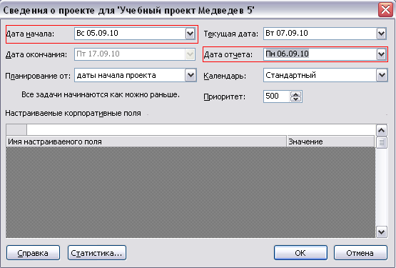

Рисунок 13.3 – Установка отчетной даты проекта
- В поле Текущая дата/Current date укажите дату, принимаемую за текущую дату проекта. В поле Дата отчета/Status date укажите отчетную дату проекта.
Отображение линий хода выполнения на диаграмме.
Если Вы хотите визуально отобразить ход выполнения в Вашем проекте, Вы можете отобразить линии хода выполнения на Диаграмме Ганта. Для указанной даты прогресса MS Project отображает вертикальную линию, которая соединяет выполняющиеся задачи и фактически представляет собой график.
Чтобы отобразить линии хода выполнения:
- Перейдите в представление Диаграмма Ганта/Gantt Chart.
- В меню Сервис/Tools из подменю Отслеживание/Tracking выберите команду Линии хода выполнения/Progress Lines.
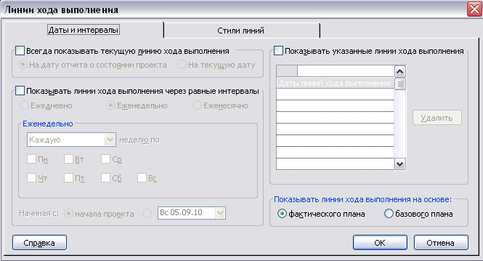

Рисунок 13.4 – Настройка линий хода выполнения
- Перейдите на закладку Даты и интервалы/Dates and Intervals.
- Установите флажок Всегда показывать текущую линию хода выполнения/Always display current progress line.
- Чтобы показать прогресс для отчетной даты проекта, выберите На дату отчета о состоянии проекта/Atproject status date. Чтобы показать линии хода выполнения для текущей даты проекта, выберите На текущую дату/At current date.
- Чтобы показать соответствие базовому плану, переведите переключатель Показывать линии хода выполнения на основе: базового плана/Disaplay progress lines in relation to: Baseline plan во включенное положение.
- Нажмите на кнопку OK.
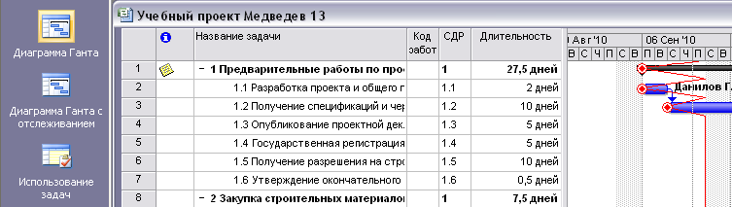
Рисунок 13.5 – Отображение линий хода выполнения на диаграмме Ганта

Отображение данных базового плана.
При контроле выполнения проекта, Вашей основной задачей является сравнение данных базового плана с фактическими данными. Чтобы отобразить данные базового плана:
  - Перейдите в представление Диаграмма Ганта с отслеживанием/Tracking Gantt.
  - В меню Вид/View из подменю Таблица/Table выберите команду
Другие таблицы.../More tables…
  - Из списка таблиц выберите Базовый план/Baseline и нажмите на кнопку Применить/Apply.

Сверка текущего расписания с базовым планом:
- Перейдите в представление Диаграмма Ганта с отслеживанием/Tracking Gantt.
- В меню Вид/View из подменю Таблица/Table выберите команду
Другие таблицы.../More tables…
- Из списка таблиц выберите команду Отклонения/Variance. Отслеживая значения в полях таблицы Отклонения/Variance, Вы можете обнаружить задачи, которые выполняются с опозданием от расписания.

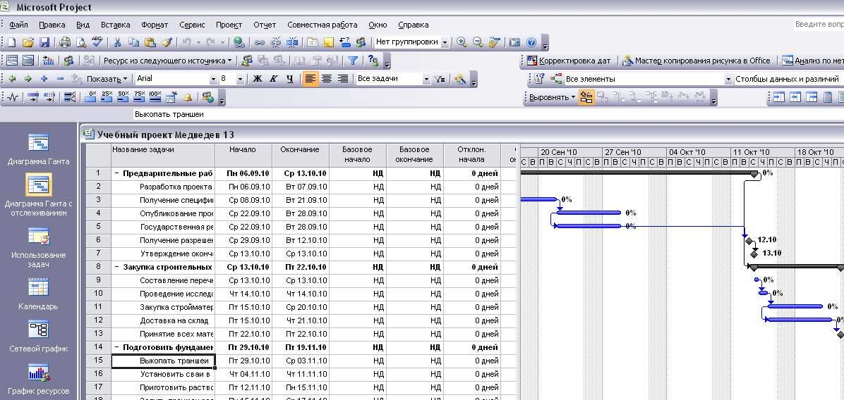

Рисунок 13.6 – Сверка текущего расписания с базовым планом

Практическая работа № 14. Контроль работы ресурсов
Цель работы: осуществление контроля за работой каждой группы ресурсов в проекте.
Контроль фактической работы ресурсов. Ввод данных о фактической работе ресурсов.
Вы можете отслеживать количество работы, выполненной каждым ресурсом с момента начала задачи. Чтобы указать фактическое количество работы, выполненной по назначению:
- Перейдите в представление Использование задач/Task Usage.
- В меню Вид/View из подменю Таблица/Table выберите команду
Трудозатраты/Work.
- В поле Фактические/Actual укажите фактические трудозатраты по каждому из назначений. Ввод данных о распределении фактической работы ресурсов по времени.
Вы можете отслеживать количество работы, выполненной каждым ресурсом за определенный промежуток времени. Для этого Вы можете вводить данные о распределении по времени фактической работы ресурса.
Чтобы ввести данные о распределении фактических трудозатрат ресурсов по времени:
- Перейдите в представление Использование задач/Task Usage.
- В меню Формат/Format из подменю Подробности/Details
выберите команду Фактические трудозатраты/Actual Work.
- В поле Факт. труд./Act.W. в правой части представления введите фактические трудозатраты за временной интервал для назначений, данные по которым Вы хотите обновить.
Различия между запланированной и фактической работой.
Чтобы отобразить данные о различии между запланированной и фактической работой ресурса:
- Перейдите в представление Использование ресурсов/Resource Usage.
- В меню Вид/View из подменю Таблица/Table выберите команду
Трудозатраты/Work.
- Данные, касающиеся работы отображаются в столбцах Трудозатраты/Work, Сверхурочные/Overtime, Фактические/Actual и Оставшиеся/Remaining.
- Просмотрите данные, распределенные по времени в правой части представления.

Практическая работа № 15. Контроль затрат
Цель работы: научиться осуществлять контроль за затратами по проекту в программе.
Ввод данных о фактических затратах по задачам и назначениям. Ввод данных о фактических затратах по назначению.
MS Project автоматически обновляет данные о фактических затратах, пользуясь данными о фактической работе и способе накопления стоимости для задачи. Вы можете отключить режим автоматического расчета стоимости и самостоятельно указать фактические затраты по назначению, после того, как оставшаяся работа будет равняться нулю.
Чтобы указать фактические затраты по назначению:
- В меню Сервис/Tools выберите команды Параметры.../Options….
В окне Параметры/Options перейдите на закладку Расчет/Calculation.
- Снимите флажок Фактические затраты всегда вычисляются MS Office Project/Actual costs are always calculated by MS Office Project.
- Нажмите на кнопку OK.
- Перейдите в представление Использование задач/Task Usage.
- В меню Вид/View из подменю Таблица/Table выберите команду
Отслеживание/Tracking.
- Введите величину фактических затрат по назначению в поле
Факт. Затраты/Act.Cost.
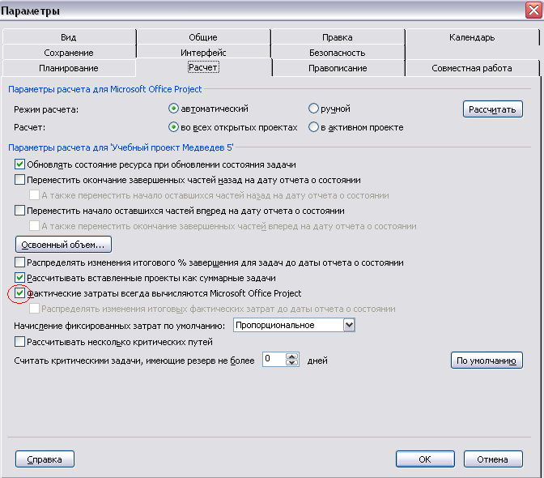

Рисунок 15.1 – Изменение параметров расчета фактических затрат
Ввод данных о ежедневных фактических затратах по задаче.
Вы можете отслеживать фактические ежедневные затраты по задачам. Для этого:
- Выключите режим автоматического расчета фактических затрат.
- Перейдите в представление Использование задачTask Usage.
- В меню Вид/View из подменю Таблица/Table выберите команду
Отслеживание/Tracking.
- В меню Формат/Format из подменю Подробности/Details
выберите команду Фактические затраты/Actual Cost.
- Чтобы ввести ежедневные фактические затраты по задаче, в правой части представления введите величину фактических затрат для задачи за интересующий Вас день.
- Чтобы ввести ежедневные фактические затраты по назначению, в правой части представления введите величину фактических затрат для назначения за интересующий день.

Анализ затрат. Освоенный объем.
Отслеживание стоимости проекта помогает оценить эффективность выполнения проекта. Для этого в MS Project используется Метод освоенного объема (Earned Value).
Освоенный объем – это стоимость работы, выполненной к указанной дате. Для вычисления освоенного объема проекта используются начальные оценки затрат, сохраненные с базовым планом проекта и данные о фактически выполненной работе. Выработанную стоимость также называют стоимостью выполненных работ в соответствии с бюджетом (Базовая стоимость выполненных работ, BCWP)
Анализ освоенного объема – это метод измерения эффективности выполнения проекта. Он заключается в сравнении выработанной стоимости проекта с его фактической стоимостью.
Метод анализа освоенного объема использует три основных показателя для каждой задачи:
- Базовая стоимость запланированных работ (БСЗР/BCWS) -
затраты, запланированные на указанный срок, начиная с начала задачи.
- Фактическая стоимость выполненных работ (ФСВР/ACWP) - фактические затраты на выполнение задачи на указанный срок, начиная с начала выполнения задачи.
- Базовая стоимость выполненных работ (БСВР/BCWP) - доля бюджета задачи, которая должна быть израсходована при выполнении соответствующей доли работы.
По этим трем показателям производится вычисление дополнительных показателей:
- Отклонение по стоимости (ОПС/CV) - разница между оцененной и фактической стоимостью, CV = BCWP – ACWP.
- Отклонение от календарного плана (ОКП/SV) - разница между фактической и запланированной степенью завершения задачи, выраженная в деньгах, SV = BCWP – BCWS.
- Индекс отклонения стоимости (ИОС/CPI) - отношение затрат, запланированных в бюджете к фактическим затратам, CPI = BCWP/ACWP.
- Индекс отклонения от календарного плана (ИОКП/SPI) - отношение выполненной работы к запланированной работе, SPI = BCWP/BCWS.

Отображение показателей метода освоенного объема.
Чтобы отобразить показатели метода:
- Перейдите в представление Диаграмма Ганта/Gantt Chart.
- В меню Вид/View из подменю Таблица/Table выберите команды
Другие таблицы.../More tables…
- Из списка таблиц выберите Освоенный объем/Earned Value и нажмите на кнопку Применить/Apply.
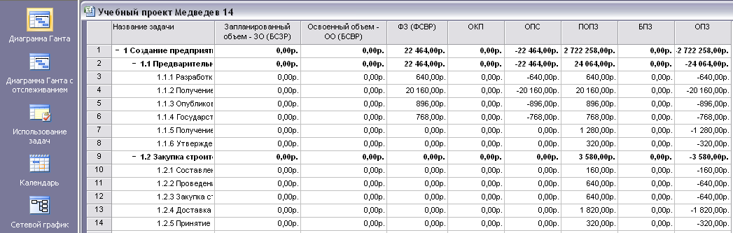
Рисунок 15.2 – Отображение показателей Освоенного объема

Вы также можете просматривать показатели метода анализа выработанной стоимости по отдельным дням:
- Перейдите в представление Использование задач/Task Usage.
- В меню Формат/Format выберите команду Стили подробных данных…/Detail Styles….
- Перейдите на закладку Подробности использования/Usage Details.
- Из списка Доступные поля/Available fields выберите поля, которые Вы хотите отобразить и нажмите на кнопку ОК.

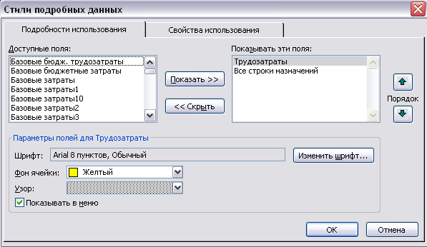

Рисунок 15.3 – Добавление показателей Освоенного объема в список полей

Практическая работа № 16. Управление несколькими проектами. Настройка взаимодействия между проектами
Цель работы: научиться контролировать одновременно несколько выполняемых проектов, осуществлять взаимодействие между ними.

Часть 1
Создание консолидированного проекта.
Если Вы часто работаете с несколькими cвязанными между собой проектами, Вам будет проще выполнять свою работу, если Вы консолидируете (объедините) их. Когда Вы консолидируете проекты, Вы помещаете их в один файл проекта. В результате Вы работаете со всеми проектами в одном окне. На диаграмме Ганта каждый проект
представляется в виде фазы. Вы можете раскрыть фазу для каждого проекта и отобразить все задачи, которые входят в этот проект.
Вам следует консолидировать проекты в следующих случаях:
- Вы управляете крупным и сложным проектом, который Вам необходимо разбить на несколько более мелких под проектов, которыми проще управлять, но Вы также хотите поддерживать связи между подпроектами.
- Подпроекты крупного проекта часто обновляются и Вы хотите, чтобы изменения в подпроектах незамедлительно отображались в большом проекте.
- Вы управляете несколькими проектами, для выполнения которых задействованы одни и те же ресурсы.
- Вы управляете несколькими самостоятельными проектами, которые связаны между собой.
- Вы хотите вести отчетность по нескольким проектам одновременно.
Ручной способ консолидации проектов
При использовании ручного способа консолидации Вы можете вставлять отдельные проекты в произвольном порядке и на любой уровень иерархии. Чтобы консолидировать проект с использованием ручного способа:
- Создайте новый или откройте имеющийся файл проекта
- Перейдите в представление Диаграмма Ганта/Gantt Chart.
- В списке задач выберите место, куда Вы хотите вставить проекты.
- В меню Вставка/Insert выберите команду Проект/Project.
- В окне Вставка проекта/Insert Project выберите место хранения файлов проектов.
- Выберите проект, который Вы хотите вставить. Вы также можете выбрать несколько проектов, используя клавишу Ctrl или Shift.
- Нажмите на кнопку Вставить/Insert.
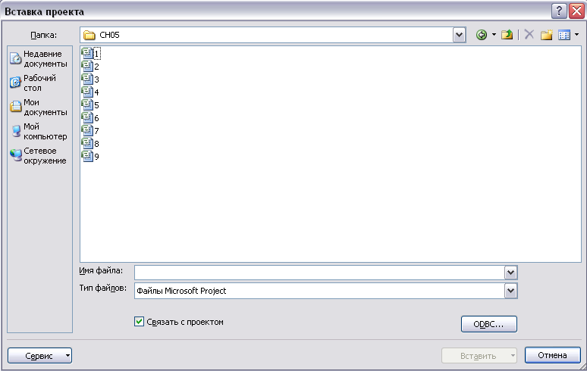

Рисунок 16.1 – Выбор проекта для консолидации
- Проекты будут вставлены в том порядке, в котором они были выбраны.
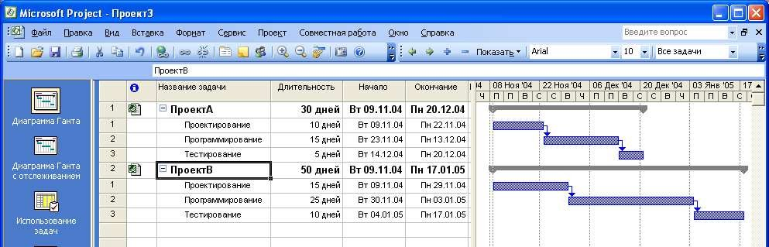
Рисунок 16.2 – Консолидированный проект

Часть 2
Удаление связи консолидированного проекта с источником
По умолчанию вставленный проект связан со своим исходным файлом, изменения автоматически переносятся как из исходного файла, так и в исходный файл. Эта установка полезна, если Вы хотите поддерживать связь с исходным файлом. Однако если Вы хотите, чтобы информация в консолидированном проекте не была связана с исходным файлом Вы можете удалить эту связь. Задачи проекта, вставленного в консолидированный проект, будут принадлежать консолидированному проекту.
Чтобы удалить связь между вставленным проектом и его исходным файлом:
- Перейдите в представление Диаграмма Ганта/Gant Chart.
- В поле Название задачи/Task Name дважды щелкните мышкой по имени задачи, представляющей консолидированный проект.
- Перейдите на закладку Дополнительно/Advanced.
- В области Исходный проект/Source Project снимите флажок Связь с проектом/Link to project.
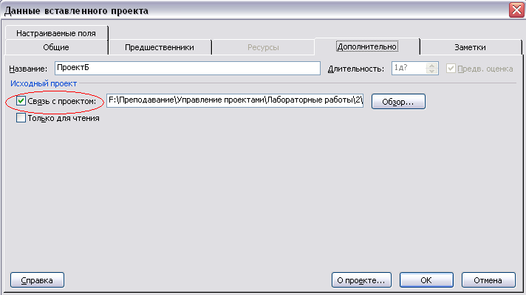
Рисунок 16.3 – Удаление связи с проектом-источником
Полуавтоматический способ консолидации проектов.
Вы можете объединить несколько файлов проектов, открытых в различных окнах в один проект, чтобы можно было работать с ними в одном окне. В этом случае Вы можете объединить все файлы проектов одновременно. MS Project автоматически создаст консолидированный проект.
Чтобы консолидировать открытые файлы проектов:
- Откройте все файлы проектов, которые Вы хотите консолидировать.
- В меню Окно/Window выберите команду Новое окно…/New Window…
- В списке проектов выберите проекты, которые Вы хотите консолидировать и нажмите ОК.
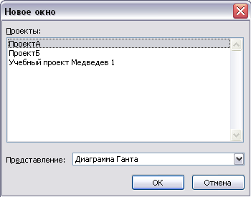

Рисунок 16.4 – Объединение нескольких проектов в один
Организация консолидированных проектов.
Когда Вы выполняете консолидацию проектов, вставленные проекты могут быть не упорядочены так, как Вы хотите. Способ организации проектов в консолидированном проекте фактически совпадает со способом организации задач в обычном проекте. Вы можете изменять порядок проектов в списке, а также изменять уровень иерархии, на котором должны находиться проекты.
Связывание задач в разных проектах.
Очень часто при управлении несколькими проектами, оказывается, что некоторые из них связаны между собой таким образом, что начало или окончание задач в одном проекте зависит от задач в другом проекте. Зависимости могут существовать не только между задачами в подпроектах консолидированного проекта. Также могут существовать зависимости между двумя или более самостоятельными проектами.Чтобы связать задачи между проектами :
- Откройте проекты, задачи в которых Вы хотите связать между собой.
- В меню Окно/Window выберите команду Новое окно…/New Window…
- В списке проектов выберите проекты, которые Вы хотите консолидировать и нажмите ОК.
- Перейдите в представление Диаграмма Ганта/Gantt Chart.
- Укажите на прямоугольник задачи-предшественника на Диаграмме Ганта и перетащите указатель на задачу-последователя. Создается зависимость типа «конец-начало».
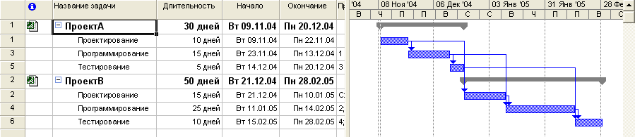
Рисунок 16.5 – Связывание задач из разных проектов
Рабочие пространства.
Возможна ситуация, когда Вам необходимо отвечать за несколько проектов, которые не связаны между собой, но должны выполняться одновременно. Поскольку они не связаны между собой, то, скорее всего, нет смысла консолидировать их в один файл. Единственной альтернативой консолидированию проектов будет работа с каждым из этих проектов в отдельном окне. Если Вы часто работаете с одной группой проектов, Вы можете создать так называемое рабочее пространство.
Рабочее пространство – это список имен проектов, связанных с файлами проектов. При открытии рабочего пространства открываются все файл перечисленные в этом списке.
Чтобы создать рабочее пространство:
- Откройте все файлы, которые Вы хотите включить в рабочее пространство.
- В меню Файл/File выберите команду Сохранить рабочую область…/Save Workspace…
- В поле Имя файла/File Name укажите имя файла рабочего пространства. Файлы рабочих пространств имеют расширение .mpw.
- Нажмите на кнопку Сохранить/Save.

Практическая работа № 17. Совместное использование ресурсов
Цель работы: научиться использовать совместно все имеющиеся в проекте ресурсы.

Часть 1
Пул ресурсов.
MS Project позволяет упростить управление ресурсами, задействованными сразу в нескольких проектах, путем использования пула ресурсов.
Пул ресурсов - файл проекта, содержащий информацию о группе ресурсов, которые одновременно используются в нескольких проектах.
Использование пула ресурсов позволяет Вам:
  - Разделять ресурсы между несколькими проектами.
  - Быстро добавлять разделяемые ресурсы в новый проект.
  - Легко отслеживать использование ресурсов и затраты по всем проектам при открытии файла отдельного проекта.
  - Находить и разрешать конфликтные ситуации, связанные с перераспределением ресурсов.
  - Разделять информацию о ресурсах, такую как тариф ресурса, календари ресурсов и т.п., между всеми проектами, в которых задействован ресурс.
  - Распечатывать отчеты о ресурсах, в деталях показывающие использование ресурса в нескольких проектах.
Создание самостоятельного пула ресурсов.
Перед тем как создать несколько проектов, которые будут использовать одни и те же ресурсы, Вам следует создать файл проекта, который содержит только информацию о ресурсах. При создании отдельного пула ресурсов, Вы только один раз вводите информацию о ресурсах, а затем связываете каждый проект с пулом ресурсом.

Часть 2
Чтобы создать пул ресурсов:
- Создайте новый проект, который будет выступать в роли пула ресурсов.
- Введите информацию о каждом ресурсе, который будет использоваться в различных проектах.
- Сохраните файл.
- Создайте или откройте проекты, которые будут использовать пул ресурсов.
- Переключитесь в один из проектов.
- В меню Сервис/Tools из подменю Общие ресурсы../Resource Sharing… выберите команду Доступ к ресурсам…/Share Resources.
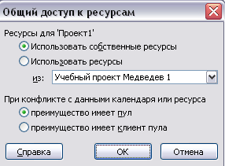
Рисунок 17.1 – Подключение пула ресурсов к проекту

- Выберите опцию Использовать ресурсы/Use resources и укажите имя файла – пула ресурсов в поле Из:/From:
- Чтобы заменить информацию о ресурсах из пула информацией из исходного файла проекта, выберите При конфликте с данными календаря или ресурса: преимущество имеет клиент пула/On conflict with calendar or resource information: Share takes precedence.
- Повторите шаги 5 – 8 для каждого проекта, который будет использовать пул ресурсов.
Работа с файлами, связанными с пулом ресурсов.
При открытии файла, связанного с пулом ресурсов, MS Project
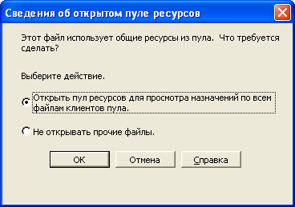
отображает диалоговое окно Сведения об открытом пуле ресурсов.

Рисунок 17.2 – Сведения об открытом пуле ресурсов Вам на выбор предлагается два варианта:
- Открыть пул ресурсов для просмотра назначений по всем файлам клиентов пула/Open resource pool to see assignments across all sharer files. В этом случае Вы можете отследить назначения, сделанные в других проектах.
- Не открывать прочие файлы/Do not open other files. В этом случае Вы контролируете назначения только в одном проекте.
Обновление информации в пуле ресурсов.
При обновлении информации в проекте, который использует пул ресурсов, Вы должны обновить информацию в пуле ресурсов, чтобы последние изменения были доступны остальным проектам, которые используют этот пул ресурсов.
Чтобы обновить информацию в пуле ресурсов:
- Откройте проект, который использует пул ресурсов.
- В меню Сервис/Tools из подменю Общие ресурсы…/Resource Sharing… выберите команду Обновить пул ресурсов/Update Resource Pool.Задания для самостоятельного выполнения:
Создайте пул ресурса (Пул Ресурса.mpp). Занесите в него информацию о ресурсах:

Ресурс | Группа
Андреев И. | Инженеры
Соболев Д. | Водители
Игнатов Е. | Кладовщики

Откройте файл Консолидированный Проект2.mpp. Установите связь с пулом ресурсов Пул Ресурсов.mpp. Назначьте ресурсы из пула на задачи в консолидированном проекте.

Практическая работа № 18. Обмен информацией. Печать и отчетность
Цель работы: научиться обмену информацией между приложениями, печати отчетности.

Часть 1
Возможности печати.
Вы можете печатать отчеты и текущие представления. Распечатанное представление включает в себя информацию,
отображаемую на экране.
Распечатанный отчет включает в себя предопределенный набор данных, отражающий определенную сторону Вашего проекта. Вместе с MS Project поставляется более 20 стандартных отчетов.
Печать текущего представления.
Чтобы напечатать представление:
- Перейдите в представление, которое Вы хотите распечатать.
- Из меню Файл/File выберите команду Печать…/Print…
- Произведите настройку параметров печати и нажмите на кнопку
OK. Чтобы остановить процесс печати, нажмите на клавишу Esc.
Отчеты.
Иногда лучшим решением может быть печать отчета, поскольку информация, которую Вы хотите вывести на печать, может быть разнесена по нескольким представлениям. Или же Вам может потребоваться форма представления информации, которая не доступна в виде представления. Данные, отображаемые в отчете – это те же данные, которые Вы видите в представлениях. Следовательно, все изменения в представлениях будут отображаться в отчете.
Чтобы напечатать отчет:
- Из меню Отчет/Report выберите команду Отчеты…/Reports…
- В окне Отчеты/Reports выберите тип отчета и нажмите на кнопку Выбрать/Select.
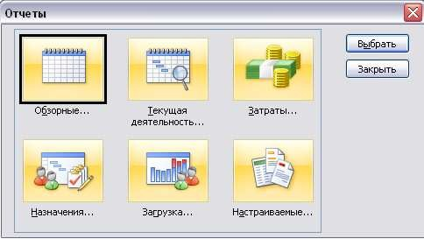
Рисунок 18.1 – Выбор типа отчета

- Выберите подходящий отчет из предложенных вариантов и нажмите кнопку Выбрать/Select. Для настройки отчета может потребоваться ввести ряд параметров – укажите их. Отчет будет отображен в окне предварительного просмотра.
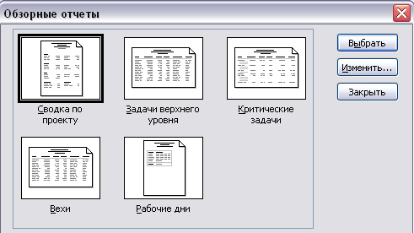
Рисунок 18.2 – Выбор отчета

- Нажмите на кнопку Печать/Print.Чтобы изменить содержание и внешний вид отчета:
Если текст в отчете не выглядит так, как Вы этого хотите, Вы можете задать свои параметры форматирования текста. Вы также можете задать свою структуру отчета.
- В меню Отчет/Report выберите команду Отчеты…./Reports…
- В окне Отчеты/Reports выберите Настраиваемые…/Custom… и нажмите на кнопку Выбрать/Select. Появится окно Настраиваемые отчеты/Custom Reports.
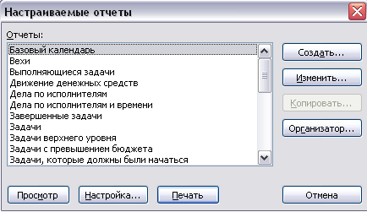
Рисунок 18.3 – Настраиваемые отчеты

- Из списка всех отчетов выберите отчет, который Вы хотите настроить, и нажмите на кнопку Изменить…/Edit….
- Если Вы выбрали отчет Базовый календарь/Base Calendar или Сводка по проекту/Project Summary, появится окно Текст отчета/Report Text.
- Если Вы выберете любой другой отчет, то появится диалоговое окно Отчет/Task Report. Чтобы вызвать окно Текст отчета/Report Text в окне Отчет/Task Report нажмите на кнопку Текст…/Text.
- Используя окно Текст отчета/Report Text в поле Изменяемый элемент/Item to Change выберите элемент отчета, форматирование которого Вы хотите изменить, задайте параметры форматирования и нажмите на кнопку OK. Чтобы задать новые параметры форматирования сразу для всех элементов отчета, в поле Изменяемый элемент/Item to Change выберите пункт Все/All.

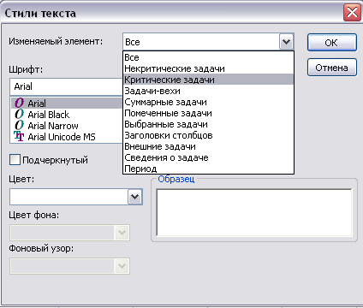

Рисунок 18.4 – Изменение параметров форматирования элементов отчета

- Используя окно Отчет/Task Report измените структуру отчета и настройте отображаемые данные.
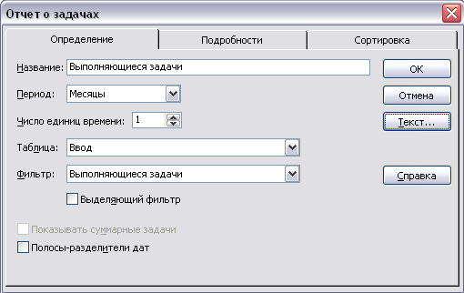

Рисунок 18.5 – Изменение структуры отчета
Практические рекомендации.
Вы можете напечатать практически любую информацию о Вашем проекте, начиная от итогов высокого уровня и кончая детальными данными о задачах, ресурсах, затратах и степени выполнения работ.
Обзоры по проекту.
Обзоры по проекту предоставляют обобщенную информацию по проекту в целом и по его основным фазам. Например, обзор по проекту может включать в себя совокупную стоимость проекта, но не затраты на отдельные задачи. Обзоры по проекту необходимы людям, которым нужны только общие данные и у которых не хватает времени на то, чтобы разбираться в деталях.

Чтобы напечатать | Используйте
Число задач и ресурсов, стоимость проекта, общий объем работы, сроки начала и завершения проекта | Отчет Сводка по проекту/Project Summary (находится в группе отчетов Обзорные…./Overview…)
Основные фазы проекта, их сроки начала и завершения, степень выполнения, стоимость, и рабочее время, требуемое для завершения | Отчет Задачи верхнего уровня/Top-Level Tasks (находится в группе отчетов Обзорные…./Overview…)
Список вех, отсортированных по дате начала | Отчет Вехи/Milestones (находится в группе отчетов Обзорные…./Overview…)
Распределение рабочего и нерабочего времени | Отчет Рабочие дни/Working Days(находится в группе отчетов Обзорные…./Overview…)

Информация о задачах.

Чтобы напечатать | Используйте
Список задач с указанием длительностей, а также Диаграмма Ганта, показывающие зависимости задач и назначения ресурсов | Представление Диаграмма Ганта/Gantt Chart с таблицей Ввод/Entry и активным фильтром Все задачи/All Tasks
Расписание по задачам в виде календаря | Представление Календарь/Calendar с активным фильтром Все задачи/All Tasks
Список задач с назначенными ресурсами и указанием объема работ для каждого ресурса по неделям | Представление Использование задач/Task Usage
Список задач с датами начала и завершения, а также с назначенными ресурсами | Представление Лист задач/Task Sheet с таблицей Ввод/Entry данных и активным фильтром Все задачи/All Tasks
Список критических задач со сроками начала и завершения, а также с предшествующими и последующими задачами | Отчет Критические задачи/Critical Tasks (находится в группе отчетов Обзорные…./Overview…)
Информация об использовании ресурсов.

Чтобы напечатать | Используйте
Список ресурсов с информацией о трудозатратах для каждого ресурса | Представление Лист ресурсов/ Resource Sheet с таблицей Трудозатраты/Work и активным фильтром Все ресурсы/All  Resources
Список ресурсов с указанием задач, на которые назначен каждый ресурс, и объема времени, задействованного на указанный период времени | Представление Использование ресурсов/Resource Usage

График, показывающий объем времени, назначенный каждому ресурсу по времени | Представление График ресурсов/Resource Graph с активным фильтром Все ресурсы/All Resources
Список перегруженных ресурсов и назначений для этих ресурсов | Отчет Ресурсы с превышением доступности/Overallocated Resources(находится в группе отчетов Назначения…/Assignments…)

Информация о затратах.

Чтобы напечатать | Используйте
Затраты по каждой задаче за указанный период времен, совокупная стоимость всех задач за указанный период и  сводная стоимость каждой задачи | Отчет Движение денежных средств/Cash Flow (находится в группе отчетов Затраты…/Costs…)
Список ресурсов, затраты на которые  превысили затраты, заложенные в базовом плане проекта | Отчет Ресурсы с превышением  бюджета/Overbudjet Resources (находится в группе отчетов Затраты…/Costs…)
Список задач, показывающий, что Вы отстаете или опережаете расписание,заложенное в базовом плане | Отчет Освоенный объем/Earned Value (находится в группе отчетов Затраты…/Costs…)
Список задач, показывающий затраты, заложенные в бюджете по каждой задаче, и различия между этими затратами и текущими затратами. | Отчет Бюджет/Budjet (находится в группе отчетов Затраты…/Costs…)
Информация о прогрессе по проекту.

Чтобы напечатать | Используйте
Список задач, которые в настоящее время выполняются | Отчет Выполняющиеся задачи/Task In Progress (находится в группе отчетов Текущая деятельность…/Current Activities…)
Список задач, которые начинаются в течение указанного периода времени | Отчет Задачи, которые скоро начнутся/Tasks Starting Soon (находится в группе отчетов Текущая  деятельность…/Current Activities…)
Список не начатых задач | Отчет Неначатые задачи/Unstarted Tasks  (находится в группе отчетов Текущая деятельность…/Current Activities…)
Список задач, которые необходимо начать к указанной дате | Отчет Задачи, которые должны были начаться/Should Have Started Tasks (находится в группе отчетов Текущая  деятельность…/Current Activities…)
Список завершенных задач с указанием  временного диапазона, в течение которого эти задачи выполнялись | Отчет Завершенные задачи/Completed  Tasks (находится в группе отчетов Текущая деятельность…/Current Activities…)
Настройка параметров печати.
После того, как Вы решите какой отчет или представление Вам необходимо напечатать, Вы можете изменить его форматирование для соответствия корпоративным стандартам или сделать его более воспринимаемым. MS Project позволяет легко установить параметры полей, колонтитулов и наилучшим образом разместить информацию на странице.
Колонтитулы и легенды.
В колонтитулы и легенды Вы можете набрать или вставить текст, добавить информацию о проекте (например, цель проекта, имя автора плана, ключевые слова), информацию о документе (например, номер страницы, дата, время и название файла), а также вставить графические изображения. Вы можете произвести форматирование текста, отображаемого на колонтитулах и легендах.
Верхний колонтитул может содержать до пяти строк информации, нижний колонтитул и легенда могут содержать до трех строк. Вы также можете изменять ширину легенды от 0 до 5 дюймов.
Чтобы добавить колонтитулы или легенду к представлению:
- Перейдите в необходимое представление.
- В меню Файл/File выберите команду Параметры страницы…/Page Setup…
- Перейдите на одну из закладок Верхний колонтитул/Header, Нижний колонтитул/Footer или Легенда/Legend.
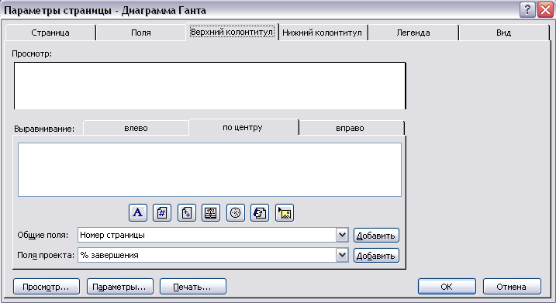
Рисунок 18.6 – Настройка параметров страницы
- Перейдите на одну из закладок Влево/Left, По центру/Center и Вправо/Right.
- В текстовом поле введите или вставьте текст, информацию о проекте или документе или изображение.
- Чтобы изменить форматирование текста, выберите текст, форматирование которого необходимо изменить и нажмите на кнопку , после чего установите параметры форматирования текста.
- Чтобы добавить стандартную информацию, например, номер страницы, общее число страниц, дату, время или имя файла, нажмите на соответствующую кнопку под текстовым полем.
- Чтобы добавить такую информацию как название проекта, название организации, дата начала проекта и пр. выберите соответствующую запись из списка поля, расположенного под текстовым полем и нажмите на кнопку Добавить/Add.
Чтобы добавить колонтитулы к отчету:
- В меню Отчет/Report выберите команду Отчеты…/Reports…
- Выберите тип отчета и нажмите на кнопку Выбрать/Select.
- Выберите отчет и нажмите на кнопку Выбрать/Select.
- Нажмите на кнопку Параметры страницы…/Page Setup… и перейдите на закладку Верхний колонтитул/Header или Нижний колонтитул/Footer.
- Действия по настройке параметров форматирования колонтитулов для отчетов аналогичны действиям по настройке колонтитулов для страницы представления.
Чтобы удалить колонтитулы или легенду из представления:
- Перейдите в требуемое представление.
- В меню Файл/File выберите команду Параметры страницы…/Page Setup…
- Перейдите на одну из закладок Верхний колонтитул/Header, Нижний колонтитул/Footer или Легенда/Legend.
- Выберите текст или изображение и удалите их Чтобы напечатать представление без легенды:
- Перейдите в необходимое представление.
- В меню Файл/File выберите команду Параметры страницы…/Page Setup… Перейдите на закладку Легенда/Legend.
- Выберите опцию нет/None в группе Легенда/Legend.
- Нажмите на кнопку Печать…/Print…

Часть 2
Настройка страниц.
Один из способов, при помощи которого Вы можете уменьшить объем распечатанного представления – указать, на каком количестве страниц в высоту и в ширину должно умещаться распечатанное представление. Если в распечатанном виде Ваше представление занимает 4 страницы в высоту и 2 страницы в ширину, Вы можете ужать его до двух станиц в высоту. Однако при помощи этого метода Вы не сможете увеличить объем количества страниц в представлении. Вы можете увеличить размер представления, только задавая размер страницы.
Что настроить количество страниц для размещения представления:
- Перейдите в любое представление кроме Календарь/Calendar или
График ресурсов/Resource Graph.
- В меню Файл/File выберите команду Параметры страницы…/Page Setup… и перейдите на закладку Страница/Page.
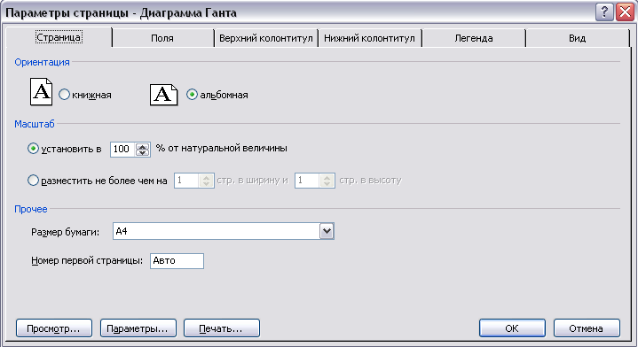
Рисунок 18.7 – Настройка размера страницы

- Выберите опцию разместить не более чем на/Fit to: в группе
Масштаб/Scaling.
- Укажите число страниц в ширину/wide.
- Укажите число страниц в высоту/tall.
Данные операции позволяют Вам увеличить размер представления при печати. Вы можете задать степень увеличения в процентах от нормального размера страницы. Если Вы укажете число больше 100%, MS Project увеличит размер страницы, меньше 100% - наоборот, уменьшит ее размер.
Чтобы задать размер страницы:
- Перейдите в любое представление кроме Календарь/Calendar или
График ресурсов/Resource Graph.
- В меню Файл/File выберите команду Параметры страницы…/Page Setup… и перейдите на закладку Страница/Page.
- В поле установить в % от нормальной величины/Adjust to % normal size укажите степень увеличения или уменьшения в процентах от нормального размера страницы.
Разрывы страницы.
Обычно связанные между собой данные должны отображаться на одной странице (например, крупная задача (фаза и ее подзадачи). Вы можете сделать это, используя разрывы страниц.
Вы можете использовать разрывы, которые автоматически вставляет MS Project, или же Вы можете вставлять разрывы самостоятельно. Разрывы страниц могут быть вставлены для любого представления, за исключением представлений, которые используют формы и содержат столбчатые диаграммы. Вставленные разрывы страниц выделяются, чтобы их можно было легко идентифицировать. Вставленные разрывы могут удаляться как по отдельности, так и все одновременно.
Вы не можете напрямую вставить разрыв в отчет. Однако разрывы, вставленные в представления, отображаются в отчетах, содержащих ту же информацию, что и представления, в которые были вставлены разрывы.
Чтобы вставить разрыв страницы:
- Перейдите в любое табличное представление.
- В таблице выберите ресурс или задачу, перед которым Вы хотите вставить разрыв страницы.
- В меню Вставка/Insert выберите команду Разрыв страницы/Page Break.
Чтобы удалить разрыв страницы:
Вы можете удалить только те разрывы, которые Вы вставили самостоятельно. Эти разрывы помечаются пунктирной линией, что упрощает их обнаружение. Однако Вы не можете удалить разрывы, автоматически вставленные MS Project.
- Перейдите в табличное представление, в которое Вы уже вставили разрыв страницы.
- Выберите задачу (или ресурс), перед которой был вставлен разрыв страницы.
- В меню Вставка/Insert выберите команду Удалить разрыв страниц/Remove Page Break.

Приложение А
(Обязательное)
Перечень ключевых слов

«Ноу-хау»
Критерии
АВС-costing
Критический выбор
Активность процесса
Лицензиар
Анализ аномалий
Матрица ответственности
Бизнес-модель
Мегапроект
Бизнес-план
Метод 50/50
Бизнес-процесс
Метод GERT
Бюджетирование
Метод PERT
Веха
Метод критического пути
Временный резерв
Мониторинг
Вход
Монопроект
Выход
Мультипроект
Гистограмма
Неопределенность
Граница процесса
Обратный проход
Дерево работ
Окружении проекта
Дерево решений
Проект
Дерево целей
Персонал проекта
Детализация процесса
Планирование
Диаграмма
Ганта Поставщик
Динамическое моделирование
Приятие решений
Документирование
Проектировщик
Жизненный цикл
Прямой проход
Заказчик
Риск проекта
Закупка
Свободный резерв
Идея Витрины данных
Сетевая диаграмма
Инвестор
Сетевая матрица
Инициация проекта Сетевая модель
Интеграция проекта
Система поддержки принятия решений (СППР)
Информационно-сигнальная система
Ителлектуальный анализ данных
(ИАД)
Смета
Содержание проекта
Качество проекта
Структура проекта
Команда проекта
Управление изменениями
Корректирующие действия
Управление проектом

Приложение Б
(Обязательное)
Пример проекта: Деревообрабатывающее предприятие «Мечта»
В данном приложении коротко описан проект, используемый в качестве примера в данном курсе.
Название проекта: Деревообрабатывающее предприятие "Мечта"
Организация: ЛфСибГТУ
Сфера деятельности организации: разработка и внедрение информационных систем
Цель проекта: создание деревообрабатывающего предприятия, расположенного в одном из деревоперерабатывающих центров Красноярского края – г. Лесосибирске.
Дополнительная информация
Место размещения: по выбору студента.
Сроки проведения конференции:
Структура задач проекта:
- Предварительные работы по проекту
- Разработка проекта и общего плана предприятия
- Получение спецификаций и чертежей проекта
- Опубликование и размещение проектной декларации
- Государственная регистрация права собственности на земельный участок, предоставленный для строительства объекта недвижимости
- Получение разрешения на строительство и другой разрешительной документации
- Утверждение окончательного плана строительства
- Закупка строительных материалов и инструментов
- Составление перечня необходимых материалов и инструментов 2.2Проведение исследования цен
- Закупка стройматериалов и инструментов
- Доставка на склад
- Принятие материалов и инструментов на учет
- Подготовка фундаментов
- Выкопать траншеи
- Установить сваи в траншеях
- Подготовить раствор
- Залить траншеи
- Фундаменты готовы
- Строительство сооружений

Список рекомендуемой литературы
Список основной литературы:
1. Разработка, внедрение и адаптация программного обеспечения отраслевой направленности: Учебное пособие. / Федорова Г.Н. - М.:КУРС, НИЦ ИНФРА-М, 2016. Режим доступа: http://znanium.com/catalog/product/544732
Список дополнительной литературы
1. Разработка и эксплуатация автоматизированных информационных систем : учеб. пособие / Л.Г. Гагарина. — М. : ИД «ФОРУМ» : ИНФРА-М, 2018. — 384 с. — (Среднее профессиональное образование). - Режим доступа: http://znanium.com/catalog/product/942717

